Міністерство освіти і науки України



АрХІТЕКТУРНЕ ПРОЕКТУВАННЯ ОДНОРОДИННОГО ЖИТЛОВОГО БУДИНКУ (разом з КП)

Конспект лекцій для здобувачів першого (бакалаврського) рівня вищої освіти освітньої програми
«Архітектура та містобудування»
галузі знань 19 Архітектура та будівництво
спеціальності 191 Архітектура та містобудування
денної форми навчання

Луцьк 2023
УДК 725.1
А19
Електронна копія друкованого видання передана для внесення в репозитарій ЛНТУ
Директор бібліотеки ________________ С.С. Бакуменко

Рекомендовано до видання вченою радою факультету архітектури, будівництва та дизайну ЛНТУ,
протокол №___ від « » 2023 року.
Голова вченої ради факультету архітектури, будівництва та дизайну __________________О.В. Андрійчук

Розглянуто і схвалено на засіданні кафедри архітектури та дизайну ЛНТУ, протокол № 9 від « 12 » квітень 2023 року.
В.о. завідувача кафедри АД ________________ О.С. Пасічник

Укладачі: ___________________ О.С. Пасічник, кандидат архітектури, доцент кафедри архітектури та дизайну ЛНТУ,
_______________ М. КОЗЕЛ, асистент кафедри архітектури та дизайну ЛНТУ

Рецензент: _________________ І.Г. Абрамюк, кандидат архітектури, доцент кафедри архітектури та дизайну ЛНТУ.
Відповідальний за випуск: _________________ О.С. Пасічник, кандидат архітектури, в.о. завідувача кафедри архітектури та дизайну ЛНТУ.

Архітектурне проєктування однородинного житлового будинку (разом з КП) [Текст]: конспект лекцій для здобувачів першого (бакалаврського) рівня вищої освіти освітньої програми «Архітектура та містобудування», галузі знань 19 Архітектура та будівництво, спеціальність 191 Архітектура та містобудування денної форми навчання. / уклад. О.С. Пасічник, М.М. Козел – Луцьк: ЛНТУ, 2023 – 66 с.

© Пасічник О.С., Козел М.М. 2023

ЗМІСТ

1. | Вступ | 4
2. | ЛЕКЦІЯ 1. Історичні аспекти формування образу індивідуального житлового будинку в сучасній архітектурі. | 5
3. | ЛЕКЦІЯ 2. Основні фактори створення комфорту житла. | 16
4. | ЛЕКЦІЯ 3. Методика проектування однородинного житла. | 23
5. | ЛЕКЦІЯ 4. Містобудівельні аспекти проектування однородинного житла та типи будинків. | 27
6. | ЛЕКЦІЯ 5. Основи проектування однородинних будинків | 32
7. | ЛЕКЦІЯ 6. Конструктивні рішення однородинних будинків. Оформлення вузлів. | 36
8. | ЛЕКЦІЯ 7. Інженерне обладнання будинку | 51
9. | ЛЕКЦІЯ 8. Рекомендації до виконання креслень будинку. Концептуальна подача проекту. | 56
10. | Питання для самоперевірки | 63
11. | Список рекомендованої літератури | 66

Вступ
Метою вивчення дисципліни «Архітектурне проєктування однородинного житлового будинку (разом з КП)» є системне засвоєння студентами знань про особливості архітектурно-будівельної структури однородинних будинків, у яких поєднано функціональні, об’ємно-планувальні, конструктивні й естетичні вимоги архітектури з технологією будівництва.
Предметом вивчення навчальної дисципліни є архітектурно-конструктивні принципи та закономірності проєктування однородинних житлових будинків, що охоплюють формування їх функціональної структури, об’ємно-планувальних і конструктивних рішень, а також естетичних характеристик з урахуванням технології будівництва, нормативних вимог і умов експлуатації.
Основні завдання, що мають бути вирішені в процесі викладання дисципліни, є теоретична та практична підготовка студентів з питань:
- методики та основ проектування однородинного житла;
- об’ємно-планувальних і архітектурно-конструктивних рішень житлових одноквартирних будинків з використанням традиційних та сучасних технологій.
Студенти повинні вміти:
- аналізувати вихідні дані, працювати з аналогами;
- створювати ескізи, клаузури;
- розробляти варіанти функціонально-планувальних схем просторів будинку;
- розробляти варіанти конструктивних рішень житлових будинків і порівнювати їх за критеріями раціональності та економічності;
- обирати необхідні несучі та огороджувальні конструкції житлових будинків та визначати можливості оптимізації їх параметрів;
- розробляти архітектурно-конструктивні рішення житлових будинків з використанням традиційних конструкцій;
- виконувати архітектурно-будівельні креслення з дотриманням вимог ДСТУ.
Житло – досить складна багатофакторна система і саме тому, його проектування повинне здійснюватися цілісно, послідовно, і комплексно.Засвоєння матеріалу методичного посібника здійснюється на практичних заняттях шляхом виконання креслень планів, розрізів, фасаду та вузлів житлових будинків за індивідуальними завданнями.
Методичні вказівки мають допомогти студенту в навчальному архітектурно - конструктивному проектуванні відповідно до вимог, які висуває освітня програма «Архітектура так містобудування».

ЛЕКЦІЯ 1.
Історичні аспекти формування образу індивідуального житлового будинку в сучасній архітектурі.
План лекції:
- Становлення й розвиток житла. Історична еволюція розвитку однородинного житла в Україні.
- Особливості народного житла в Україні.
- Минуле та сучасність.
Становлення й розвиток житла. Історична еволюція розвитку однородинного житла в Україні.
Облаштування й будівництво житла супроводжують людське суспільство протягом усієї його історії, а вік житлової архітектури є таким самим давнім, як і свідоме існування людини. Вигляд житла, конструктивні та функціональні особливості змінювались протягом тисячоліть трансформуючись разом із суспільством, потребами та можливостями людства, залежно від змін природнього середовища кліматичних умов, зокрема, антропогенних впливів.
Людство пройшло всі можливі способи співжиття – від величезних хиж з єдиним внутрішнім простором, у яких жило все плем’я, до одномінатних квартир-капсул на одну людину. Та вже ж для значної частини людства найоптимальнішим виявилось проживання родинами (групою людей, пов’язаних сімейними стосунками або кровними зв’язками) у власному будинку, в якому в кожного члена родини є приватний простір поряд із приміщеннями спільного користування, таке поєднання приватного і спільного простору називають однородинним житлом.
Проте основне призначення лишилось незмінним – це захист мешканців від негоди, ворогів, довкілля. Розвиток людського житла був тривалим процесом — від простої печери первісної людини до сучасного помешкання, обладнаного електронною побутовою технікою. Люди кам'яного віку широко використовували для житла печери, влаштовували землянки, примітивні покриття та заслони від вітру.
Витоки історії України сягають часів первіснообщинного ладу, саме його першого, найдавнішого етапу — палеоліту (від 3 млн до 10 тис. років до н.е), саме за цієї доби знайдені перші поселення. На сьогоднішній день накопичено значний фактичний матеріал по пізньопалеолітичних житлах (їх досліджено близько 200) і поселеннях (близько 70). Широко розповсюдженим типом жител у прильодовикових зонах України були житла з кісток мамонта (рис 1).

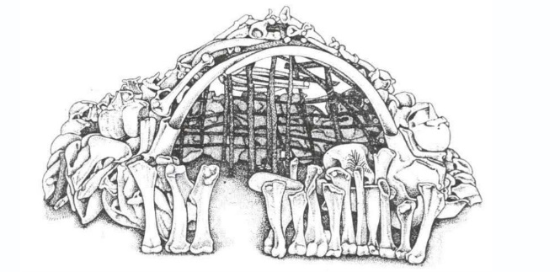
Рис. 1 Реконструкція першого Межиріцького житла з кісток мамонтів (за І. Г. Підоплічком).

В Подністров’ї і на Волині були поширені округлі житла легшої конструкції з меншої кількості кісток. При їхньому будівництві інколи використовувалися камені, які притискали до землі нижню частину шкіряного покриття жител. Діаметр даних житлових споруд – 2-7 м. У центрі вони мали вогнища, входи орієнтовані на південь і південний захід.
Доба мезоліту (від XII до V тис. до н.е) залишила за собою два типи житла: зимівники та весняно-літні табори (рис. 2). Перші — з житлами типу землянок, напівземлянок або міцних наземних куренів, ймовірно утеплених травою, хмизом, корою дерев, а у деяких випадках і шкірами тварин. Археологи поки не можуть відтворити вигляд іншого житла даного періоду, так як вони були тимчасові.
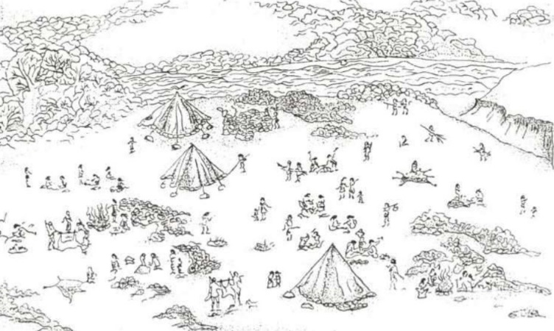
Рис. 2 Загальний вигляд мезолітичного поселення Старуня І. Реконструкція Л. Г. Мацкевого.

Короткий огляд поселень з житловими спорудами дає можливість поділити їх на два типи: зимівники та весняно-літні табори.
Неолітичне населення (X-го до поч. III-го тис. до н.е) України мало досить розвинуте житлове будівництво, люди здебільшого використовували для стін дерево, меншою мірою — глину та камінь (рис. 3) . Кожній культурі були притаманні свої традиції, які багато в чому визначалися кліматичними умовами помешкання, господарчим укладом та соціальною структурою суспільства.
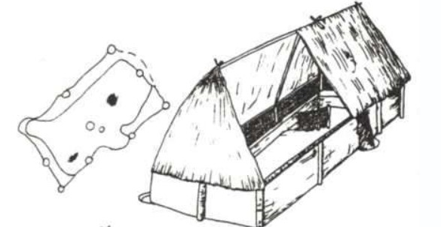
Рис. 3 План, внутрішній та зовнішній вигляд житла лизогубівської культури на селищі Погорілівка — Вирчище. Реконструкція О. В. Тубольцева

Поселення доби енеоліту (від IV до III тис. років до н.е.) характеризувалися переважно наземними дерев’яно-глиняними та заглибленими будинками. Деякі помешкання вже містили 2-3 камери (кімнати) та були двоповерховими (трипільська культура), а отже включали нові конструктивні елементи – перекриття та сходи. Щодо наземних споруд, то всі вони будувалися із застосуванням дерева (каркасно-стовпова конструкція) та глини, в яку домішувалися полова або пісок, покрівлі будинків були двосхилими (рис 4).
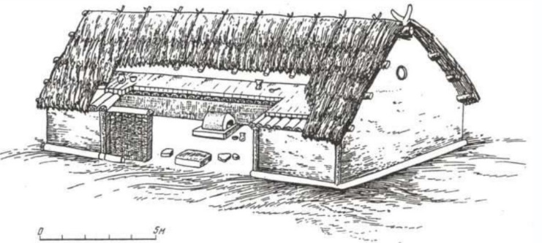
Рис. 4 Реконструкція будинку з поселення Ленківці. Автор К. К. Черниш.

Також застосовувались певні «площадки» із випаленої глини, дерева та полови у підлогах, стінах, перекриттях, покриттях, що говорить про майстерність зодчих даного періоду. Трипільська культура в будівельній справі фактично заклала підвалини архітектурного мистецтва на нашій землі.
Головними будівельними матеріалами житла бронзової доби (від ІІІ до І тис. років до н.е.) були дерево, глина, очерет (рис. 5). Цей період характеризується прогресом у будівництві, а саме щодо використання глиняних вальків – прототипу сучасної цегли. Також археологами були знайдені наземні житла з дерев’яно-каркасною системою, стіни яких з одного або двох боків затиньковувались глиною.
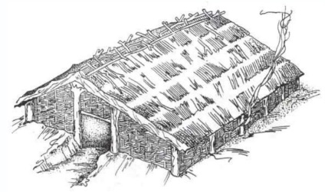
Рис. 5 Пустинка. Узагальнена реконструкція зовнішнього вигляду житла, Автор С. С. Березанська.

Житла залізної доби (від І тис. до н.е. до ІХ ст. н.е.) були наземні чи частково заглиблені в землю. Стіни переважно з дерева (дикий зруб), покрівля із соломи або очерету, важливим елементом були печі або вкриті вогнища на долівці (рис. 6.). Поряд із житлом влаштовували господарські споруди, ями-льохи для зберігання продуктів.
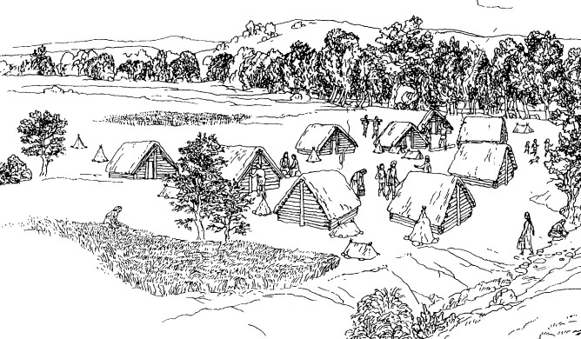
Рис. 6 Реконструкція загального вигляду слов’янського поселення (за З. Ванею)

Окремо слід виділити Черняхівську культуру, яка вирізнялась житлобудівництвом, а саме тим, що житло даного періоду досить різноманітне за розмірами, конструкціями стін, типом обігріву. Практично повсюдно в черняхівському ареалі трапляються наземні "довгі будинки", розділені на житлову та господарчі частини (Синиця, 2013). Аналіз технологій виявляє відносно високий рівень залізообробного ремесла, яке, ймовірно, використовувалось як знаряддя праці для будівництва житла.
Період Київської Русі (ІХ-ХІІ ст.) позитивно вплинув на розвиток народного будівництва. Зовнішній вигляд населених пунктів цього періоду визначався насамперед дерев’яними спорудами. Звичайні селяни мешкали в однокамерних будинках площею приблизно 15 - 20 м2. Будівлі влаштовувались зрубними (горизонтальне укладання колод в стінах споруди) та за каркасно-стовповою системою стін, обтинькованих глиною.
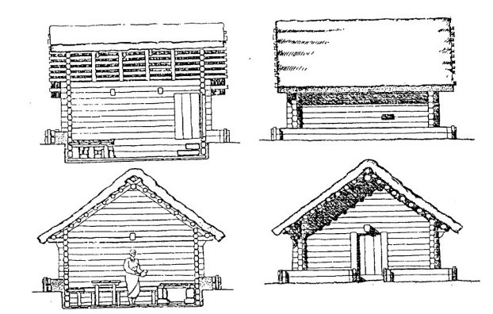
Рис. 7 Житла з слов’янського поселення поблизу с. Рашків за В. Д. Бараном

Період Галицько-Волинського князівства (ХІІ- XIV ст.) залишив за собою деякі нові архітектурно-конструктивні особливості у порівнянні з попереднім періодом. Крім однокамерних дерев’яних, вже починають зустрічатися будинки з більшою кількістю приміщень. Замість напівземлянок починають будуватися зрубні та каркасні наземні житла з глиняними печами (рис. 7).
Під час перебування Українських земель у складі інших держав (XIV- XVI ст.) ст. відбувається поступова еволюція форм житла, а саме тим, що до однокамерного житла поступово додаються сіни та комора (стебка). Хоча однокамерне житло із дерева серед бідного населення було поширеним аж до кінця XIX ст.
Від періоду козацької доби до кінця 19 ст. спостерігається розширення технологій зведення стін, покриттів, фундаментів. Зрубна система стін починає застосовуватись вже з тесаного дерева. Панівним типом житла в Україні XIX ст. вважалась хата з одним житловим приміщенням. Найбільш простим і найдавнішим її різновидом було однокамерне житло, в якому єдине приміщення мало безпосередній вихід на вулицю.

Особливості народного житла в Україні.
Сільське житло було найбільш масовим об'єктом народного будівництва. В ньому втілені кращі надбання і досвід народних зодчих, воно становить велику цінність для історії культури українського народу, історії українського мистецтва, архітектури та етнографії. З глибини віків дійшло до нас житло українського народу — хата, яку й нині ще можна побачити у віддалених селах (рис. 8).
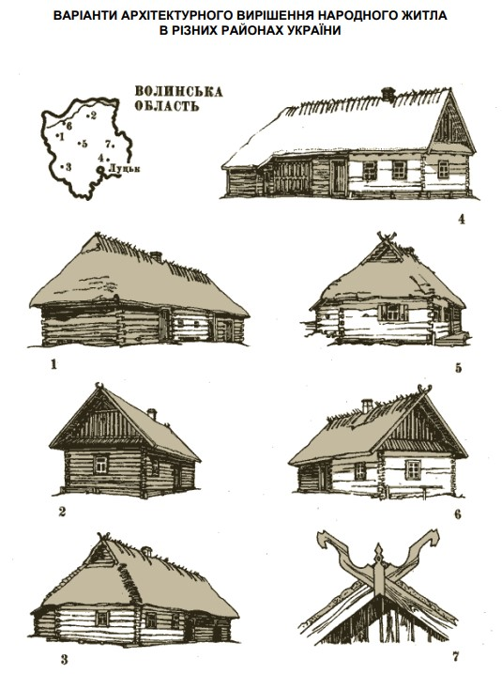
Рис. 8. Архітектурне вирішення народного житла у Волинській області 1. Любомльський р-н; 2. Камінь-Каширський р-н; 3. Володимир-Волинський р-н; 4. Ківерцівський р-н; 5. Ковельський р-н; 6. Ратнівський р-н; 7. Завершення фронтона (Маневицький р-н).
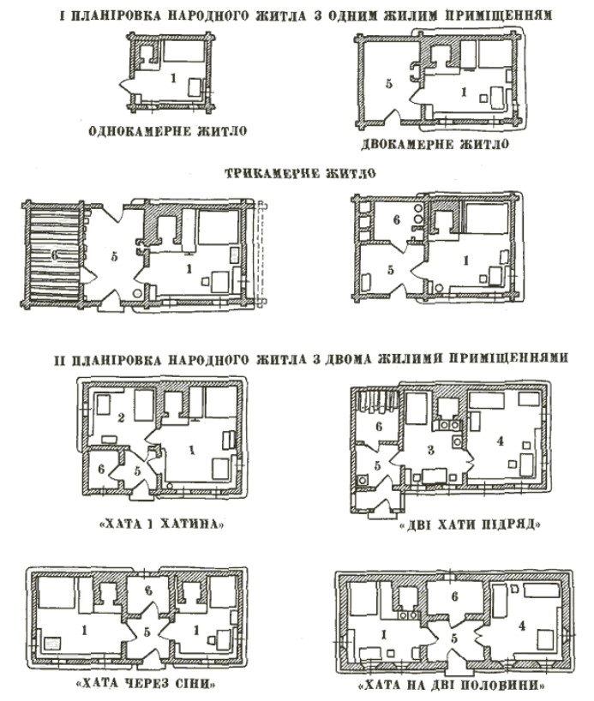
Рис. 9 Основні варіанти планування українського житла (кінець ХІХ – початок ХХ ст.): 1 - хата; 2 – хатина; 3 – кухня-їдальня; 4 – світлиця; 5 – сіни; 6 – комора (за В. П. Самойловичем)

Масовим типом сільського житла на Україні в XIX ст. була хата з одним житловим приміщенням (однокамерне, двокамерне, трикамерне житло) (рис. 9). Найбільш простим і найдавнішим типом житла, що зустрічався в кінці XIX ст. рідко, було однокамерне житло, в якому єдине житлове приміщення поєднувалося з кухнею і мало вхід безпосередньо знадвору без теплового шлюзу.
Характерною рисою народного житла дореволюційного періоду є гранично проста конфігурація плану хати, що зумовлено практичними міркуваннями, насамперед бажанням максимально спростити роботу по спорудженню стін, і особливо даху, оскільки ускладнення плану потребує, як правило, більш складної форми даху, а тому, природно, і більш складної конструкції. Це має істотне значення, особливо для таких покрівельних матеріалів, як солома та дерево (щепа, ґонт), у яких відведення води з поверхні даху може бути надійним лише при найбільш простій його формі. Тому план сільського будинку по зовнішньому контуру має переважно форму витягнутого прямокутника без уступів та виступів.
Пропорції плану хати, тобто співвідношення її сторін, у північній та лісостеповій смузі становили від 1:1,4, до 1:2,25, тобто мали звичайно поздовжньо-витягнуту композицію. Ширина корпусу будинку в цих районах становить пересічно від 4,5 до 6м. У південних районах України ширина хати була звичайно меншою (4–5м), оскільки нестача лісоматеріалу змушувала народного майстра використовувати для перекриття будинку переважно маломірну деревину. У зв'язку з цим пропорції плану сільського житла у цих районах були більш витягнутими і становили від 1:1,7 до 1:2,5, при тих же типах планування, що й в інших районах України.
Планування народного житла кінця XIX – початку XX ст. лягли в основу наступного розвитку архітектурно-планувальної організації сільських житлових будинків в радянський період (рис. 10).

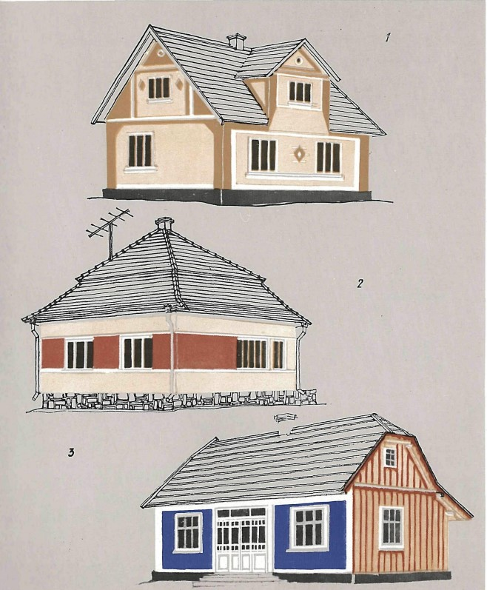
Рис. 10 Приклади будинків 70-х років 20 ст. (за В. П. Самойловичем)
Період від кінця Другої світової Війни до проголошення незалежності України характеризується в будівництві однородинного житла застосуванням ще ширшої палітри будівельних матеріалів а це відповідно позитив. Розвиток будівельної техніки, використання нових матеріалів, розвиток науки в галузі будівництва дав можливість застосування кращих технологій будівництва і відповідно умов проживання, естетики, комфорту.

Минуле та сучасність
Українська архітектура рядянського періоду практично була позбавлена такого напряму та будівництва як індивідуальне житлове будівництво. Відбувалось фактично лише спорудження так званих «дачних споруд» та сільських житлових будинків. Після здобуття Україною незалежності було знято усі штучні обмеження на будівництво приватного житла, зокрема індивідуального. Українські архітектори проектують достатньо багато індивідуальних будинків, серед яких можна знайти достатньо цікаві об’єкти. Але внаслідок рядянської догматичної та планової системи, в Україні та загалом та у Львові зокрема, існує велика проблема пошуку свого стилю, брак цікавої логічної архітектури.
Треба зазначити, що на основні принципи стилістики садибного будинку впливають і величина будинку і рівень матеріального статку замовників. У сільських садибах, котеджах і малих міських будинках явно переважає демократична архітектура. Мабуть питання про стиль будівлі, що зводиться практично не виникає. Будинки будують відповідно до культурних і естетичних переконань замовника. З огляду на будинки мають переважно подібну об’ємну форму, планування, конструктивні особливості і витримані в традиціях сільської архітектури.
Будинки середнього класу (особняки, котеджі) – це результат професіоналізму архітектора. Питання про те, наскільки будинок витриманий в тому чи іншому стилі особливо актуальний. Його форма й архітектурні засоби пов’язані стосунками гармонії, підпорядковані законам доброго смаку і демонструють композиційну майстерність архітектора. У результаті об’ємна композиція будинку індивідуальна і вирізняється виразною пластикою, що підкреслюється деталями, особливостями фасаду, витриманими в певному стилі і виконаними і з традиційних, і зі сучасних матеріалів.
Щодо елітарної архітектури треба наголосити, що стильність, виразність і яскрава індивідуальність форми є певним завданням архітектора як професіонала (рис.11-18).
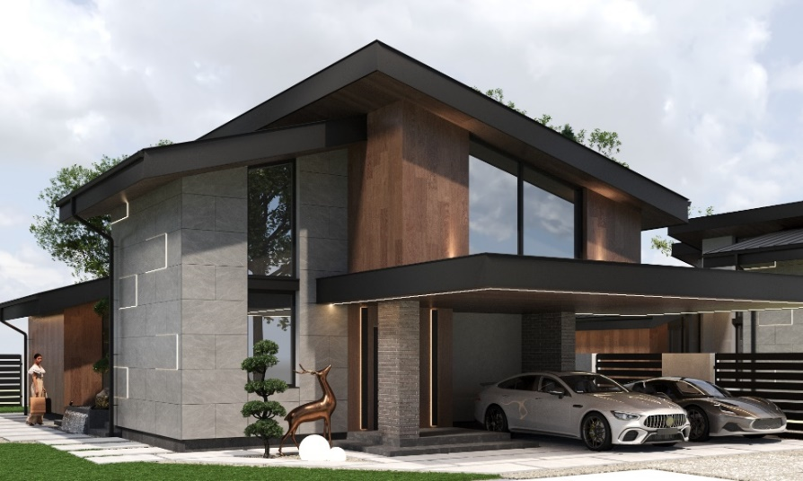

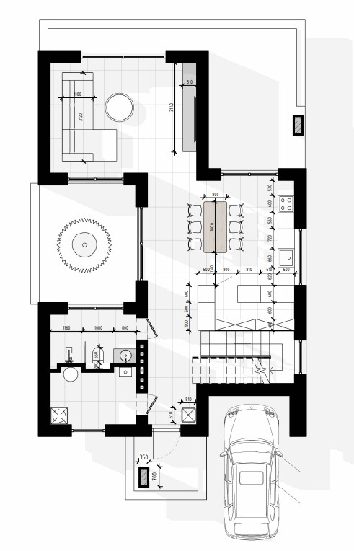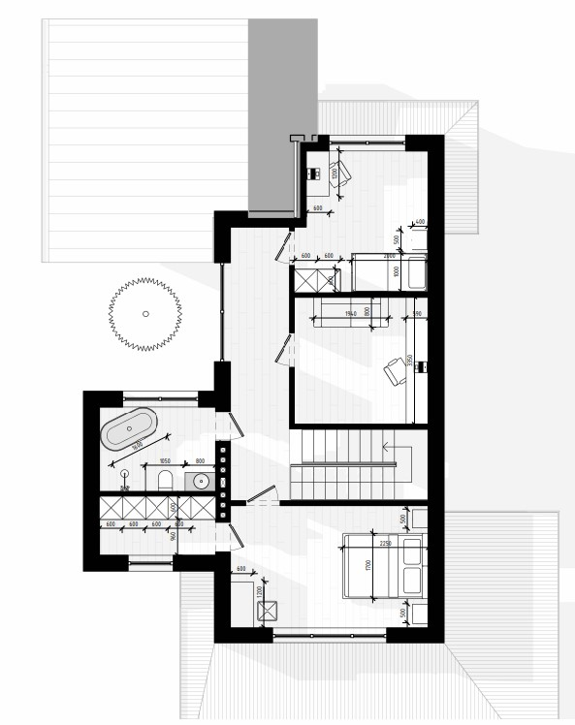

Рис. 11;12;13 Проект будинку із зоною патіо, с. Рованці, Волинська область. (арх. Козел М.М.)

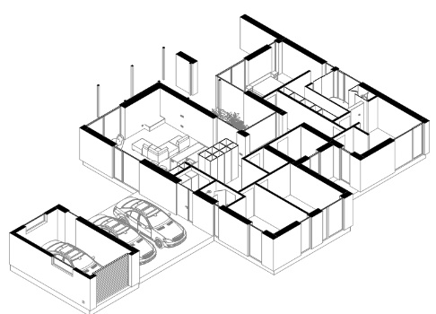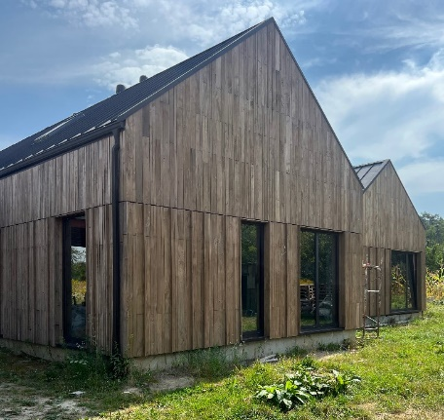

Рис. 14;15 Проект еко-будинку с. Гараджа, Волинська область. (арх. ст. budova.architects)

Сьогодні в нашому регіоні все частіше будують однородинні будинки з та плоскими дахами (рис. 16-18). Сучасні матеріали а саме ПВХ-мембрани дозволяють виконувати якісно даний покрівельний матеріал, проте система водовідведення потребує підігріву, що дещо ускладнює процес монтажу даного типу покрівлі.

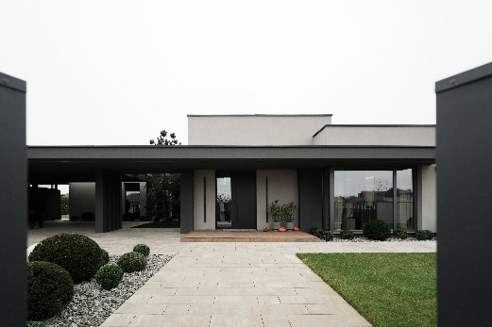
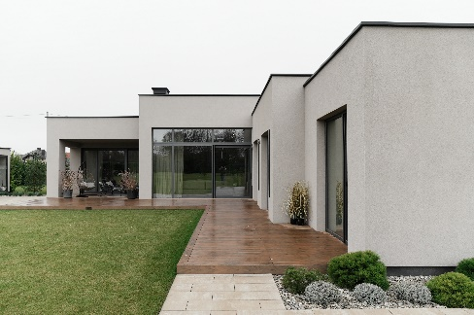

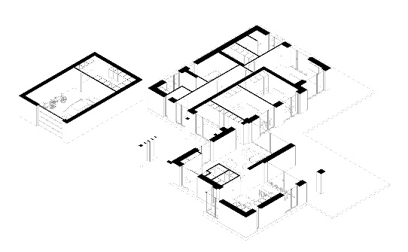
Рис. 16;17;18 Проект будинку з плоскою покрівлею с. Дубове, Волинська обл. (арх. ст. budova.architects)

ЛЕКЦІЯ 2
Основні фактори створення комфорту житла

План лекції:
- Економічні фактори. Естетичні фактори. Соціально-психологічні фактори. Природньо-кліматичні фактори.
- Забезпечення комфорту садибного житла. Гігієнічні характеристики та психофізіологічні чинники створення комфорту.
- Просторово-антропометричні параметри житла. Безпека проживання.

Економічні фактори. Естетичні фактори. Соціально-психологічні фактори. Природньо-кліматичні фактори.
Специфіка формування однородинного житла залежить від ряду факторів, що впливають на створення найсприятливішого життєвого середовища. Серед них найважливішими є: економічні, естетичні, соціально-демографічні, природньо-кліматичні.
Економічні фактори
Насамперед для того, щоб починати проектувати будинок потрібна земельна ділянка. Від її характеристик багато в чому залежить і проект майбутнього будинку, зокрема архітектурні особливості, адже будівлю вкрай бажано вписати в навколишній ландшафт. Природно, що чим престижніша місцевість, то дорожча земля.
Треба пам’ятати, що будь-який відступ від стандартних вирішень архітектури потребує додаткових грошових вливань. У такому разі необхідно врахувати:
- об’єм земляних робіт по вертикальному плануванню будівельного майданчика;
- протяжність зовнішніх комунікацій (під’їзних шляхів, водопостачання, каналізації, енергопостачання та ін.
- витрати на освоєння ділянки, знесення наявних старих будівель;
- об’єм робіт і кошторисну вартість житлового будинку.
Розміри експлуатаційних витрат залежить не лише від площі будинку або ділянки, але і від матеріалів, вибраних для будови.
Естетичні фактори
Оригінальність у рішенні житлового будинку – головна естетична характеристика будинку. Кожен житловий будинок повинен мати «свій» образ, має бути своєрідним, неповторним індивідуальним. Архітектурний образ будинку може подобатися або залишати людину байдужою. Звичайно не всі будинки нам подобаються, відповідають нашому образу. Але якщо ми побачимо гармонію архітектурної форми та окремих елементів будинку між собою, можна стверджувати, що будинок – красивий. Поняття краси тісно пов’язане з сприйняттям людиною архітектурних форм, з формуванням естетики житлового будинку. Створення естетично виразного житлового будинку – одне із завдань мистецтва архітектури. Архітектурна форма спочатку виникає як напрям в архітектурі, потім у разі багатократних факторів стає стилем.
Естетична досконалість житла має глибоке історичне національне та регіональне коріння. Змінювались епохи, типи житла та способи будівництва. Однак людина турбувалась не тільки про утилітарні якості середовища проживання, а й про його красу. Ця естетична потреба залишила глибокий слід у безіменній архітектурі народного житла та в житлових будинках знаних зодчих. В архітектурі житлових будинків більше, ніж в інших ознаках, відбиваються естетичні ідеали,смаки і навіть філософія життя свого часу.
Соціально-психологічні фактори
Проектуючи індивідуальне житло, людина формує його відповідно до широкого спектру своїх не лише утилітарних, але і духовних соціальних потреб. Індивідуальний будинок ніколи не був просто «дахом над головою» або «фортецею від ворогів». Архітектура житла містить обов’язкові відображення державного устрою, політичної системи, національних традицій, культурного рівня нації, художніх уявлень і багатьох інших соціально-психологічних чинників. Індивідуальному будинку властиві такі функції:
- підтримка фізичного здоров’я;
- створення в сім’ї як осередку суспільства здорового психологічного мікроклімату;
- перспективний розвиток сім’ї з утворенням нових сімей для продовження життя нації;
- розвиток творчих здібностей людей для науки, мистецтва і техніки;
- організація позаробочого відпочинку усієї сім’ї разом і кожного члена сім’ї окремо;
- створення психоемоційного «притулку» для релаксації від напруги зовнішнього оточення та ін.
До основних демографічних чинників що впливають на індивідуальне житло, зараховують: вікову структуру сім’ї, статевий склад, кількість сімей у будинку, розмір сімей, структура сімей, прогнозований розвиток сімей у майбутньому та інші.
Природно-кліматичні фактори включають:
• клімат (температурно-вологий та вітровий режими, інсоляція та освітлення території);
• рельєф;
• рослинний і тваринний світ;
• водні ресурси;
• ґрунти, геологічна й тектонічна структура та корисні копалини.
Температура, режим вологи та вітру, а також інсоляція та освітленість території визначаються на основі багаторічних спостережень. їх вплив може мати як позитивний, так і негативний вплив на комфортність житла. Приміщення необхідно захищати від низьких сезонних і добових перепадів температури зовнішнього повітря, від переохолодження та перегріву, а також від атмосферних опадів у вигляді дощу та снігу, а також від вітру.
Сонячні промені, досягаючи земної поверхні, чинять світловий, біологічний і тепловий вплив на людину. Це опромінення земної поверхні прямими сонячними променями називається інсоляцією (залежить від географічної широти місцевості). Інсоляція та освітленість (залежить від яскравості небосхилу є важливими чинниками для досягнення санітарно-гігієнічного комфорту (рис. 19).

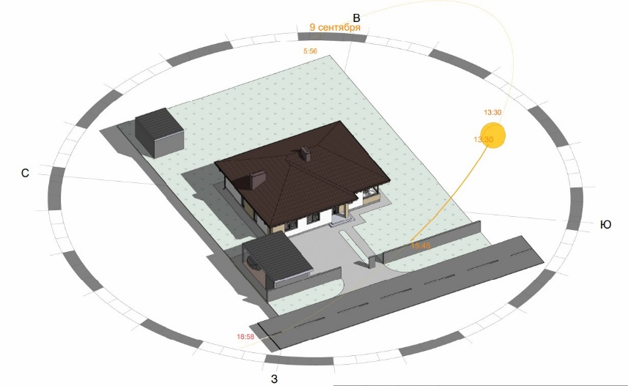
Рис. 19 Приклад інсоляції ділянки з однородинним будинком с. Рованці, Волинська область. (арх. Козел М.М.)

Україна знаходиться в помірному кліматичному поясі в області помірно-кліматичного клімату й лише південний берег Криму — в субтропічному поясі. Континентальність клімату збільшується із заходу на схід (рис. 20). Наприклад згідно карти температурних зон можемо отримати такі важливі дані для проектування у Волинської області:
-зимова температура зовнішнього повітря - 20°С;
-характерне снігове навантаження - 1240 Па;
-швидкісний тиск вітру - 480 Па;
-нормативна глибина промерзання грунту 0.9 м.
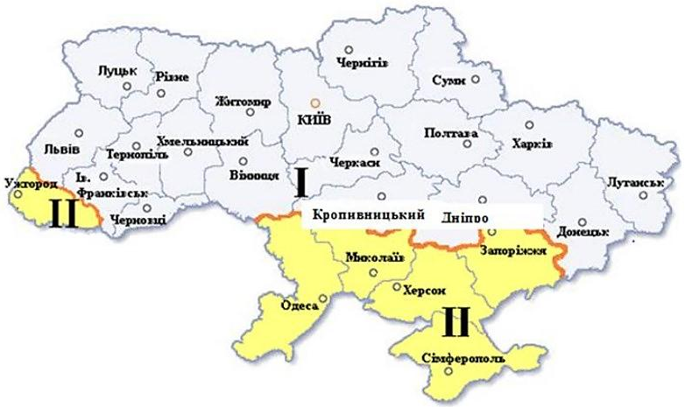
Рис. 20 Карта-схема температурних зон України

Істотний вплив на кліматичні умови України має і рельєф. Рівнинна поверхня сприяє вільному переміщенню повітряних мас по всій її території. Гори й височини отримують більшу кількість опадів. На Південному березі Криму клімат субтропічний, середземноморський, через те, що Кримські гори перешкоджають проникненню арктичного холодного повітря на Чорноморське узбережжя. Рельєф місцевості, рослинний і тваринний світ, як і кліматичні фактори, також активно впливають на формоутворення житлових будинків.
На формування житлових будинків також мають вплив ряд факторів, пов'язаних із аспектами геологічної будови території, — це грунти, геологічні та технологічні структури й корисні копалини. В першу чергу, це ті місцеві будівельні матеріали, які протягом віків використовувалися у зведенні та опорядженні житла. Існують карстонебезпечні, селенебезпечні, зсувонебезпечні території, території розповсюджених лесових ґрунтів, що зазнають просадки, території інтенсивної яружно-балкової ерозії — особливості яких, безумовно, враховуються при створенні житлового середовища.

Забезпечення комфорту садибного житла. Гігієнічні характеристики та психофізіологічні чинники створення комфорту.

Життєдіяльність людини залежить від складного впливу матеріальних умов довкілля які багато в чому визначають його активність, працездатність і стан здоров’я. Щоб створити комфорт проживання, потрібно забезпечити як функціональні, психологічні, естетичні, так і фізіологічні потреби.
Функціональні потреби забезпечують через створення найзручніших умов для всіх видій життєдіяльності людини в житлі: відпочинку, виховання дітей, ведення господарства, спілкування тощо.
Комфорт перебування людини в штучному середовищі залежить від чинників, що визначають його мікроклімат:
-гігієнічні характеристики;
-психофізіологічні чинники;
-просторово-антропометричні чинники.
Кожен із чинників формується специфічними засобами і методами.
Гігієнічні характеристики та психофізіологічні чинники – це відповідність житла фізіологічним потребам людини. Температура в приміщеннях не лише повинна сприяти збереженню здоров’я та активному життю, але і створювати відчуття комфорту. Повітря повинне бути чистим, без неприємних запахів, достатньо вологим. Житло повинно захищати мешканців від шуму, мати достатньо природного та штучного освітлення. Сукупність цих основних показників - теплового, повітряного, світлового та акустичного режимів і відображає поняття мікроклімату будинку. Розгляд кожного компонента мікроклімату окремо – поняття дещо умовне, оскільки всі ці параметри взаємовпов’язані.
Тепловий режим – сукупність параметрів температури та вологості в приміщеннях будинку. Рекомендовані параметри температури повітря у приміщеннях будинку 18-22 °С.
Світловий режим. Природнє освітлення та інсоляція – важливі компоненти мікроклімату житла, які створюють необхідні умови для життєдіяльності людей. Освітлення прямим сонячним світлом зумовлює орієнтацію основних функціональних зон внутрішнього та зовнішнього простору проектованого об’єкта.
Інсоляція, тобто опромінення житлових приміщень прямим сонячним промінням, має особливе гігієнічне значення. Нестача сонячного проміння в житлових кімнатах або його надлишок погіршує умови життя.

Акустичний режим. Захист житла від зовнішнього шуму суттєва гігієнічна умова. Шум, особливо тривалий та голосний, шкідливо діє на нервову систему людини, заважає заняттям, відпочинку, швидко виснажує. Граничний рівень шуму, тривала дія якого не призводить до передчасних пошкоджень органів слуху становить 80-90 дБ.

Просторово-антропометричні параметри житла. Безпека проживання.
Функціональна комфортність – це зручність перебування людей і їхньої діяльності в штучному середовищі квартири, будівлі або на прибудинковій ділянці. У цьому середовищі виникають просторові зв’язки. Їх вивчають у двох аспектах: антропометрії та психології поведінки людини в просторі (проксематики).
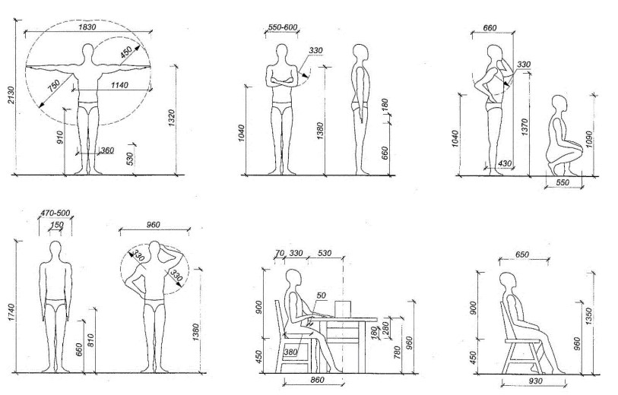
Рис. 21 Статичні антропометричні ознаки фігури людини

У давнину основою багатьох одиниць вимірювання слугували розміри частин тіла, наприклад фут, дюйм, лікоть (розмір і назва частини тіла). Розміри похідні від тіла людини не однакові. Люди бувають різного зросту і статури. Однак геометрична зв’язаність натуральних мір має властивості гармонії, яка і передається будові.
Дані про простір, необхідні для певної діяльності, можна отримати на основі розмірів людського тіла за допомогою вимірювання робочих поз і меж рухів (динамічних розмірів) (рис. 21). Виділяють в ергороміці три основні пози людини: стоячи, сидячи, лежачи. Архітектор повинен знати і розуміти пропорції окремих частин тіла людини, яким є необхідний простір для людини. Сучасний технічний дизайн грунтується на знаннях ергономіки і функціональних процесів.
Однак людина не є лише фізичною особою, що потребує певного простору – психологічний аспект сприйняття простору є не менш важливим. І саме тому потреба в просторі залежить не лише від фізичних, але й від психологічних чинників.
Довкілля, що сприймається почуттями, впливає на емоції та провокує певні види поведінки. Навколишнє середовище може викликати невпевненість, хвилювання та страх, може і підвищити активність людини, почуття задоволеності та добробуту.
На організацію простору впливають кількість людей, їхня рухливість, вік і культурний рівень. У нашій країні сума норм і правил для будівництва, що враховують антропометричні дані, входить до довідників для будівництва (ДБН) і графічних листів. У багатьох країнах нині відмовилися від жорсткої регламентації розмірів і площ (які послуговували у свій час гарантією санітраних норм і мінімального комфорту в разі масового будівництва), надавши це право архітекторам і замовникам.
Однією з важливих умов, що підвищує комфорт житла є, безумовно, безпека проживання. Основними чинниками безпеки проживання є: надійність конструкцій, протипожежні заходи, захист від біологічних впливів; захист від зловмисників.

ЛЕКЦІЯ 3
Методика проектування однородинного житла
План лекції:
- Основні професійні підходи до проектування однородинного житла. Творчі методи проектування однородинного житла.
- Методи формування архітектури житла. Основні шляхи та підходи до формування архітектури житла. Концептуальний підхід – основа формоутворення.
- Етапи роботи над проектом.

Основні професійні підходи до проектування однородинного житла. Творчі методи проектування однородинного житла
Умови формування будь-якої концепції об’єкта завжди пов’язані з джерелом її виникнення. Відповідно до цього і формується методика проектування. В.Т. Шимко виділяє три джерела і відповідно три різні методики формування концепції за допомогою: прототипів, аналогів та новацій.
- Використання прототипів (рис. 22,23 ) – найпоширеніший метод і для масового проектування досить продуктивний. Це дає змогу, по-перше, вирішувати типові задачі найефективнішим способом – використанням перевірених практикою рішень. По-друге, в реальній практиці найчастіше творчо модернізується проект, вибраний замовником за основу найчастіше з інтернету/каталогу. Такий шлях не завжди є згубним і може дати непогані вирішення об’ємної форми. Однак робота за цім методом для частини архітекторів перетворюється на найпростіший шлях заробляння грошей, призводить до появи шаблонів, тривіальних результатів.

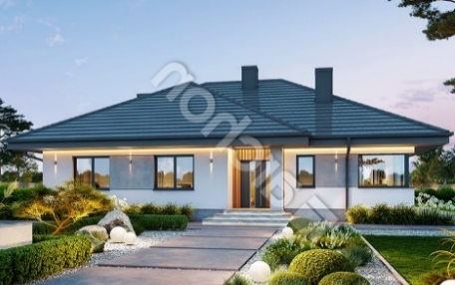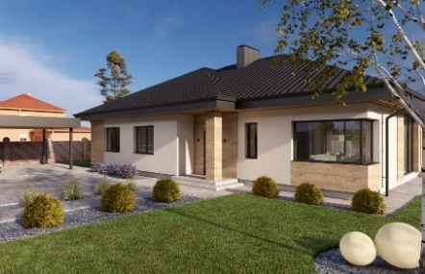

Рис. 22;23 Прототип та проект (арх. Козел М.М.)

Основним принципом під час роботи з прототипом є необхідність передбачити таку його зміну, щоб запропонований проект здобув вигляд нового індивідуального вирішення і при цьому отримати досконаліше і сучасне планувальне вирішення.
- Другий метод роботи (рис. 24)– це використання аналогів та асоціацій. Це явище складніше – проектувальник намагається використати до поставленого йому завдання ідеї та принципи, які взяті з інших галузей людської діяльності, з світу природи, науки, техніки тощо. Однак при цьому завжди існує небезпека використати з чужої ідеї лише зовнішні ознаки і форму, які часто абсолютно не підкріпляються внутрішньою структурою.

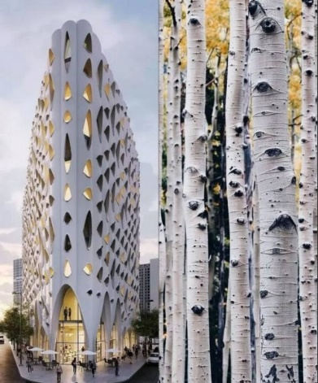
Рис. 24 Готель Populus у Денвері, штат Колорадо, США

- Найскладнішим є третій шлях – пошук нових, ще невідомих пропозицій, які відповідають поставленим завданням. Перш за все це пошук нових характеристик, що слугують генератором власної естетики середовища, і обрамлення художнього змісту прив’язаних до середовища процесів.

Методи формування архітектури житла. Основні шляхи та підходи до формування архітектури житла. Концептуальний підхід – основа формоутворення
Не існує єдиного способу створення художнього образу в архітектурі. Поняття «творчий метод архітектора» означає спосіб його професійного мислення – закономірності створення архітектурних образів.
Найпоширеніші методи творчої роботи архітекторів можна представити у вигляді трьох способів професійного мислення.
«Зсередини назовні». У цьому випадку творчий пошук іде від функціонально-конструктивної основи об’єкта до композиційної структури і, нарешті до архітектурного образу. Функціонально – конструктивна основа суттєво, якщо не повністю визначає об’ємно просторову композицію архітектурного об’єкта.
«Зовні – всередину». Функціонально-конструктивна основа та відповідна її об’ємно-просторова композиція архітектурного об’єкта, завжди і постійно у процесі проектування підпорядковано узгоджується з первісно задуманою образно-символічною архітектурною формою.
«Структурний метод». Це найпростіший метод проектування за принципом «ззовні всередину й зсередини назовні» та програмне орієнтування на композиційне вирішення «як фрагмента середовища» і вписування в контекст довкілля. Цілісність створюваного архітектурно-просторового середовища та його системність є основою образної виразності таких архітектурних об’єктів.
Основним інструментом створення будь-якого архітектурного об’єкта є організація простору. Архітектор Бруно Дзеві говорив: «простір завжди складав суть архітектури усіх часів як у спорудах, так і в містах».
Архітектурний простір – це насамперед художній простір, що виражає суспільну ідею через особу архітектора, і тією або іншою мірою, що формує життя людини відповідно до умов, що змінюються. Це зовнішній і внутрішній простір, організований засобами архітектури.
Щодо основних шляхів до формоутворення архітектури житла то існують такі типи:
- символічний підхід – шлях образний асоціацій;
- конструктивний підхід – шлях, пов’язаний з вибраним матеріалом та конструкціями:
- середовищний метод – оргінічна архітектура;
- регіональний підхід – врахування місцевих природньо – кліматичних особливостей та національних традицій;
- функціональний метод;
- нелінійні методи;
В основу будь-якого формоутворення покладено концептуальний підхід. Концепція (від лат. conceptio – розуміння, система) – це система поглядів що відображає певне розуміння суті якого небуть предмета або явища і відношення до нього (будівельна концепція); це сукупність принципів, що визначають напрям розвитку і способи рішення поставлених завдань у межах того або іншого виду діяльності. Головне призначення концепції полягає в інтеграції певного масиву знання, у прагненні використовувати його для пояснення, пошуку закономірностей.
Архітектура та дизайн концепції має такі характеристики:
- забезпечує єдність задуму і шляхів його реалізації;
- забезпечує логічний зв'язок підібраних автором елементів її офромлення або реалізації;
- концепція завжди ширша і об’ємніша, ніж варіанти своєї реалізації;
- концепція не лише виражає в концентрованій формі ідею (конкретизує ідеологічні ціннісні, світоглядні установки творця), але і визначає релевантні сфери застосування основної ідеї проекту;
- концепція визначає етапи реалізації проекту;
- концепція – оригінальна, тому що вона є продуктом авторської діяльності;
- на противагу доктрині коцепція здатна бути гнучкою, розвиватися, видозмінюватися;
- на концепцію впливає не лише парадигма мислення на цьому етапі (зовнішні чинники), але і несвідоме, не усвідомлене автором (внутрішні чинники);
- наявність концепції свідчить про вищий рівень авторської саморефлекції, зокрема в процесі вибирання засобів концепції;
- концепція обумовлена парадигмою мислення і тому містить ціннісні та світоглядні устоановки;
- для досягнення більшої ясності вираження концепцію можна подати в використанням метафор, образів, аналогів – це і є точка «перетікання» терміна в архітектурно-проектувальну (а також дизайнерську, містобудівну, художню) площину;
- оскільки концепція містить певні цінності, її наявність здатна вплинути на комунікації архітектора і його об’єкта із замовником, середовищем, аудиторією.
Таким чином можна сформулювати таку систему проектування: Світогляд – Концепція - Методи – Проект.

Етапи роботи над проектом
Методика проектування житла, як і будь-яких інших об’єктів, не піддається детальній регламентації, оскільки дуже багато залежить від умов і завдань перед проектувальником, від його досвіду і творчого методу. Проте деякі загальні положення, перевірені практикою, можна взяти до уваги і використати в роботі архітектора над проектом.
Робота над проектом житлового будинку містить низку етапів:
- підготовчий етап (розроблення програми-завдання на проектування);
- передпроектний аналіз;
- фор-езкіз;
- езкіз;
- ескізний проект;
- робоче проектування;
- авторський нагляд.
ЛЕКЦІЯ 4
Містобудівельні аспекти проектування однородинного житла та типи будинків
План лекції:
- Розташування однородинних житлових будинків у забудові.
- Присадибна ділянка та її розпланування.
- Типологія садибного житла.

Розташування однородинних житлових будинків у забудові
Садибні будинки розташовуються, як правило, на околицях міст, у селищах міського типу і в сільській місцевості. В останні роки спостерігаємо тенденцію створення окремих котеджних селищ, де розміщують садибні будинки разом із необхідною інфраструктурою (торгове-побутове обслуговування, спортивні та дитячі майданчики, необхідні інженерні споруди).
Зони садибної забудови можуть формуватися окремими чи зблокованими житловими будинками з присадибними ділянками. Поверховість будинків у межах території садибної забудови не може перевищувати трьох поверхів без урахування мансарди. Граничний розмір площі земельних ділянок, які надають громадянам для нового житлового будівництва, має становити не менше ніж 150м2 для блокованої забудови і не менше ніж 500 м2 для індивідуальної житлової забудови.
Планування і забудова територій, де розміщують садибні житлові будинки, ведеться згідно з вимогами ДБН Б2.2-12:2018 «Планування і забудова територій». Щодо розташування житлових будинків на ділянці то їх слід розміщувати з відступом від червоних ліній магістралей – 6 м, житлових вулиць – не менше ніж 3м.
Залежно від розташування будинків на земельних ділянках і їхніх взаємозв’язків індивідуальні житлові будинки поділяють на два основні класи: окремо розташовані та блоковані будинки (мають спільні будівельні конструкції, також називають таунхаусами) (рис. 25).
На вибір садибного житла та способу його розташування впливають наступні фактори: економічні, географічні (рельєф, орієнтація, тип грунтів) соціальні. При розміщенні будинку на ділянці слід враховувати орієнтацію ділянки та її розміщення щодо вулиці (зазвичай стараються максимально відкритою лишити сонячну сторону).

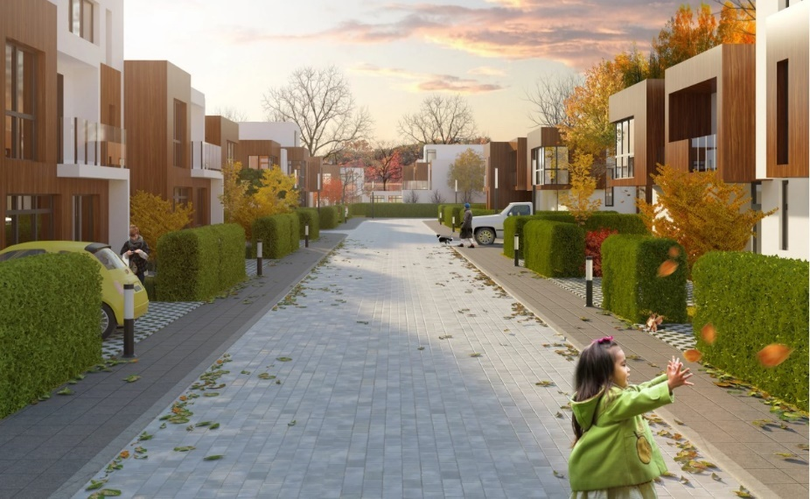
Рис. 25 Блоковані будинки (таунхауси) архітектурної студії ZELEMIN

Присадибна ділянка та її розпланування.
Земельна ділянка використовується передусім для розміщення житлового будинку, господарських і додаткових споруд, а також для облаштування саду, городу та інших цілей. Усі вигоди від проживання в садибному будинку можна осягнути тільки тоді, коли цілковито використовувати можливості власної ділянки. В основу класифікації земельних ділянок для садибної забудови можна покласти їх розподіл за такими типологічними основними ознаками:
- за розміром;
- за формою;
- за способом блокування;
- за місцем розташування;
- за рельєфом;
- за формою зв’язку з довкіллям;
- за екологічною сприятливістю;
- за ступенем освоєння.
Під час вибору місця для розташування будинку на присадибній ділянці необхідно враховувати такі фактори:
- «червону» лінію забудови («червона» лінія – в містобудівництві умовна межа, що відокремлює проїзну частину вулиці від території забудови);
- розміри ділянки та будинку;
- розташування сусідніх будинків;
- розташування головної вулиці;
- рельєф ділянки;
- наявність зелених насаджень (дерев, які бажано зберегти);
- краєвиду, що буде відкриватись із вікон будинку;
- розташування господарських споруд та городу;
- розташування саду, квітників, місця відпочинку тощо.
У загальному вигляді ділянка може бути поділена на зони, призначені для розміщення на них об’єктів інфраструктури забудови (рис. 26). На території присадибної ділянки виділяють такі зони:
- житлова зона, де розташовується житловий будинок, гостовий флігель та інші споруди для проживання людей;
- зона присадибних і господарських споруд, із розміщенням на ній господарського блоку, льоху, гаража, літньої кухні-їдальні, колодязя питної води або свердловини, туалету, компостної ями, вольєра для утримання домашніх тварин і птахів, майстерні, душа, лазні та інших приміщень необхідних для господарювання;
- зона відпочинку, що містить дитячий майданчик, альтанку для відпочинку, басейн, квітники, клумби, декоративні стінки, навіси та ін.
- садово-городня зона з розташуванням садових дерев, ягідних кущів, городу, теплиці, парника та ін.
Норми планування ділянок передбачають дотримання таких вимог до об’єктів до зводяться:
- розмірів (у плані та по висоті) цих об’єктів;
- відстаней від цих об’єктів до червоної лінії;
- відстаней між цими об’єктами;
- розташування цих об’єктів один щодо одного;
- відстаней між цими об’єктами і межею ділянки;
- відстаней між цими об’єктами й аналогічними об’єктами на сусідніх ділянках;
- відстаней від об’єктів до зелених насаджень;
- Норми планування ділянки складаються щ вимог санітарних і протипожежних.
Планування ділянки ж творчим процесом і залежить від майстерності архітектора, хоча бажано дотримуватися загальноприйнятих вимог на основі значного досвіду садибного будівництва.

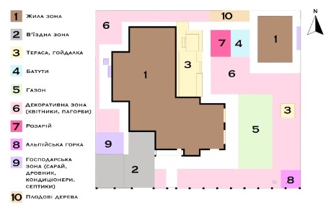
Рис. 26 Приклад зонування ділянки

Проектування відкритих просторів, що формують ділянку та оточують будинок, слід вести з докладним урахуванням рельєфу, функціонального та композиційного зонування з врахуванням забудови, замощення, озеленення, інженерного благоустрою території. Можна виділити такі відкриті простори на ділянці:
- репрезентативний простір у зоні головного входу в будинок та в’їзду в гараж;
- декоративний простір у зоні приміщень вітальні та тераси;
- простір господарської та садово-городньої зони.

Типологія садибного житла
Типологія житла – класифікація житла на певні групи за спільними ознаками. Архітектурна типологія будівель і споруд, що одним із найважливіших розділів архітектурної науки, систематизує і розробляє основні принципи формування типів будівель і споруд з урахуванням їхніх бажаних ознак і характеристик. Вона розкриває соціальні, ідеологічні, функціональні, конструктивно-технічні , економічні, містобудівні та архітектурно-художні вимоги, визначає класифікацію та номенклатуру типів і видів будівель, встановлює основні параметри норм проектування, складу, розмірів, характеру технологічних зв’язків приміщень і їхнього обладнання.
Сучасна типологія має глибоке історичне коріння. З глибини віків дійшло до нас житло українського народу — хата, яку й нині ще можна побачити у віддалених селах. Характерною рисою народного житла України є проста конфігурація плану хати, що зумовлено практичним міркуванням, насамперед бажанням максимально спростити роботу зі спорудження стін і особливо даху. Це маж істотне значення, особливо для таких покрівельних матеріалів, як солома та дерево (щепа, гонт) у яких відведення води з поверхні даху може бути надійним лише за найпростішої його форми. Тому план сільського будинку за зовнішнім контуром має переважно форму витягнутого прямокутника без уступів та виступів. Масовим типом сільського житла на Україні ХІХ ст. була хата з одним житловим приміщенням (однокамерне, двокамерне, трикамерне житло).
Найсталішими та найпоширенішими ознаками для визначення типу будинку є: поверховість, зв’язок житлової чарунки з рівнем землі та вид комунікацій, що забезпечує цей зв’язок. За поверховістю житлові будинки поділяються на такі групи:
- малоповерхові (1-2 поверхи);
- середньої поверховості (3-5 поверхів);
- багатоповерхові (6-9 поверхів);
- підвищеної поверховості (10-17 поверхів);
- висотні (вище 17 поверхів).
Одним з основних показників для житлових будинків є загальна площа будинку. Загальна площа житлового будинку – сумарна площа житлових і підсобних приміщень з урахуванням балконів, терас, що враховуються з відповідним коєфіцієнтом (0.3) та лоджій (0.5). Залежно від величини садибні будинки можна розподілити на такі групи:
- економічний, звичайний – загальна площа до 150 м2;
- котедж – загальна площа 150 – 250 м2;
- особняк – загальна площа 250 – 600 м2;
- вілла – загальна площа 600 – 1000 м2;
- резиденція – загальна площа більше ніж 1000м2.
Одноквартирні житлові будинки залежно від об’ємно-планувального рішення умовно поділяються на декілька груп:
- будинок з квартирою, що розташована в одному рівні;
- будинок з квартирою в двох і більше рівнях;
- будинок з мансардою;
- одноповерховий будинок з двосвітнім простором;
- двоповерховий з двосвітнім простором;
- будинок з перепадами рівнів підлоги;
- будинок на рельєфі з перепадами рівнів.
За характером зв’язку житлових чарунок із рівнем землі житлові будинки поділяються на дві групи: садибні та багатоповерхові.

ЛЕКЦІЯ 5
Основи проектування однородинних будинків
План лекції:

- Життєдіяльність сім’ї та основні зони однородинного будинку.
- Функціонально-просторова організація та планувальні елементи однородинного будинку. Спільний житловий простір. Обслуговуючий простір. Приватний простір.
- Об’ємно-просторова композиція та засоби формоутворення.
Життєдіяльність сім’ї та основні зони однородинного будинку
Зони процесів життєдіяльності можна розглядати як найприродніші й найстійкіші елементи просторової огранізації житла внаслідок їхньої функціональної автономності та відносної стабільності параметрів. Садибний житловий будинок повинен забезпечити виконання основних функцій:
- індивідуальний відпочинок, сон;
- родинний відпочинок;
- приймання гостей;
- заняття (навчальні, творчі тощо)
- приготування їжі;
- вживання їжі;
- особиста гігієна, туалет;
- зайняття фізкультурою та спортом;
- господарські роботи;
- комунікації.
Для забезпечення цих процесів житло повинно мати відповідні функціональні зони (рис. 27):
- зони приготування та споживання їжі — відповідають функції енергетичного нагромадження;
- зони сну та відпочинку — відповідають функції відновлення сил;
- зона особистої гігієни — відповідає функції виведення продуктів розпаду.
Потреби людини як соціального виду вимагають умов для спілкування, навчання, професійної чи аматорської діяльності,створення відповідних функціональних зон — зон сімейного відпочинку та спілкування, зон професійної та аматорської діяльності.
Для забезпечення повноцінного перебігу функціональних процесів, що відбуваються у житлі, потрібні: комунікаційні зони; зони короткострокового та довгострокового зберігання продуктів, сезонних речей, предметів побуту та речей, необхідних для навчання, аматорської та професійної діяльності, активного відпочинку тощо.
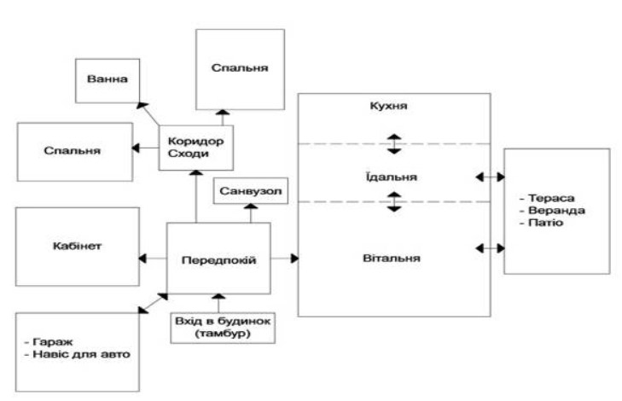
Рис. 27 Приклад функціональної схеми будинку

Крім того, житло може мати ряд функціональних зон господарської діяльності. Отже, необхідна функціональна зона, яка являє собою простір, де здійснюються ті чи інші процеси життєдіяльності людини, має умовні межі. Параметри простору встановлюються на основі антропометричних та ергономічних вимог. Наявність усіх необхідних функціональних зон, їх параметри, оснащення їх відповідними меблями та обладнанням реалізує частину основних вимог до житла.

Функціонально-просторова організація та планувальні елементи однородинного будинку. Спільний житловий простір. Обслуговуючий простір. Приватний простір.
Просторове формування приміщень житлового будинку – важливий етап його функціональної організації. Після принципового вирішення розташування зон процесів життєдіяльності з урахуванням їхньої функціональної специфіки архітектор повинен визначити просторові параметри окремих приміщень.
Станом на сьогодні регламентується лише один із цих параметрів – площа приміщення. Решта параметрів приміщення (лінійні розміри, конфігурація, пропорції, тощо) встановлюються безпосередньо проектним рішенням.
Кожна зона будинку повинна забезпечувати всі необхідні просторові умови для нормальних процесів життєдіяльності. У разі розташування зон слід враховувати необхідний рівень освітленості природним світлом, мікрокліматичні умови, характер зв’язків з процесами, що здійснюються в інших приміщеннях.
Вимоги до основних параметрів приміщень у масовому та в дорожчому індивідуальному житловому будівництві будуються на різних засадах. Якщо для першого заборонено перевищувати встановлені мінімальні параметри, то для житла підвищеного комфорту, до якого належать садибне житло, доцільно перевищити цей рівень, орієнтуючись на вищий рівень комфорту.
Згідно з чинними нормативами розміри площі житлових будинків, що зводяться за кошти населення, не регламентуються. Площі основних приміщень будинку слід приймати не менше ніж:
- вітальні (загальної кімнати) 18м2;
- спальні подружжя 14 м2;
- решти спалень 10 м2;
- кухні-їдальні 12м2;
- кухні 8м2;
- їдальні 8м2.
Проектуючи житловий будинок, архітектор, перш за все, повинен вивчити та проаналізувати основні процеси, які відбуватимуться в ньому, а також визначити простір, що необхідний для їх здійснення.
У квартирах житлових будинків виділяють три основні зони. Це – зона спільного житлового простору (житлова зона), обслуговуюча зона та спальна зона.
Житлова зона в будинку призначена для зустрічі з друзями, сімейного відпочинку, прийняття їжі, перегляду телепередач Обслуговуюча зона є частиною квартири для забезпечення процесів, які дозволяють забезпечити нормальну життєдіяльність сім’ї. Приватна зона – це насамперед спальна зона для нічного відпочинку та особистої гігієни.

Об’ємно-просторова композиція та засоби формоутворення
Об’ємно-просторове вирішення житлового будинку, що значною мірою визначає якість його архітектури, залежить від багатьох об’єктивних (природа, клімат, матеріали, конструкції) і суб’єктивних (вимоги замовника, професіоналізм архітектора) факторів.
Основними чинниками, що характеризують архітектурне вирішення малоповерхового житла є: функціонально-планувальна схема, організація внутрішнього простору, об’ємно-просторове рішення (поверховість, розміщення на рельєфі, форма даху тощо).
На відміну від внутрішнього простору, зовнішній вигляд будинку, як цільна архітектурна форма, впливає на глядача одразу. На ступінь та характер впливу діють різні чинники, що залежать від віддаленості глядача від об’єкта. Так, якщо дивитись на будинок здалеку, то передусім сприймається скульптурність його об’єму, його силует. З наближенням до фасаду поступово втрачається сприйняття об’єму та збільшується значення фасаду та його окремих елементів.
Архітектурний простір характеризується нерозривним зв’язком з людиною, яка перебуває всередині або спостерігає зовні. Естетичну цінність мають не лише елементи, що огороджують простір, але і сам простір. Відношення між масою матеріалу і пустим простором, що його обмежує або оточує, напевно, перше емоційне відчуття за знайомства з оточенням. Форма об’єму, як правило, визначається внутрішньою структурою. Іноді ця залежність буває простою і очевидною. Однак повна відповідність форми оболонки і того, що вона містить не є обов’язковою.
Емоційна дія для тих чи інших ліній на людину, як встановлено експериментальною психологією, з одного боку, пов’язана з роботою ока людини, з іншого боку, відчуття, викликані рухом окремих частин людського тіла, посилюють і поглиблюють емоційну дію ліній, поверхонь, форм на людину

ЛЕКЦІЯ 6
Конструктивні рішення однородинних будинків. Оформлення вузлів
План лекції:

- Фундаменти.
- Стіни, перегородки.
- Перекриття.
- Покриття.
- Конструктивні рішення сходів.
- Вентиляційні та димові канали.

Фундаменти
Фундамент – це переважно підземна частина будівлі, конструкції якої сприймають і передають на ґрунтові основи навантаження від вище розміщених частин будівлі, бічного тиску ґрунту та його нерівномірних деформацій. Всі будівлі повинні мати фундаменти, які надійно передають навантаження від несучих конструкцій будівлі на ґрунтові основи. Фундаменти у приватних будинках влаштовують під усіма несучими і самонесучими стінами, колонами. Зовні стрічкові фундаменти рекомендується захищати – виконувати вимощення по всьому периметру будівлі та утеплювати згідно з нормативами.
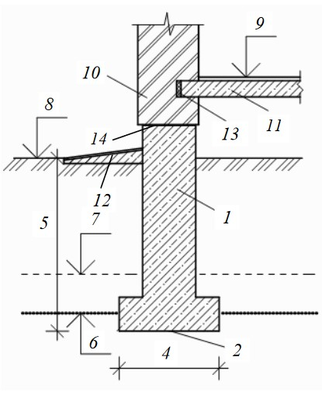
Рис. 28 Елементи фундаменту: 1 – тіло; 2 – підошва; 3 – верхній обріз; 4 – ширина підошви; 5 – глибина закладання; 6 – позначка глибини промерзання ґрунту; 7 – позначка рівня ґрунтових вод; 8 – планувальна позначка землі; 9 – позначка підлоги першого поверху; 10 – стіна; 11 – перекриття; 12 – вимощення; 13 – утеплювач; 14 – горизонтальна гідроізоляція
Проєктування фундаментів виконують з дотриманням вимог ДБН В.2.1-10:2018 «Основи та фундаменти будівель та споруд», і воно полягає у виборі типу, розмірів і способів їх улаштування.
Вибір типу фундаментів для однородинного будинку залежить від рельєфу місцевості, типу і характеристик ґрунтів, об’ємно-планувального і конструктивного рішення будинку (наявності підвалу, несучі стіни чи каркас), матеріалів і глибини промерзання ґрунту. Фундаменти завжди розраховуються, збираються навантаження від ваги конструкцій будинку, досліджуються характеристики ґрунтових основ під п’ятном будинку (рис __), виконуються розрахунки розмірів підошви та необхідне армування. Тому на цьому етапі треба залучати досвідчених інженерів-конструкторів.
Для більшості приватних будинків, які зводять у сприятливих інженерно-геологічних умовах, достатньо виконати розрахунки за першою групою граничних станів, тобто перевірити дотримання вимоги, щоб середній тиск під підошвою фундаменту R не перевищував розрахункового опору ґрунту основ Rо, тобто була дотримана вимога R < Rо.
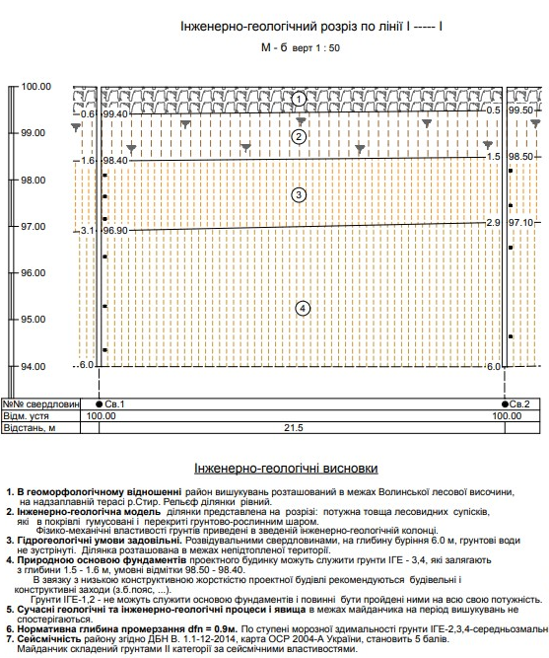
Рис. 29 Приклад інженерно-геологічного вишукування

Розрахунок стрічкових фундаментів виконують на 1 м довжини, з чого випливає, що ширина стрічкового фундаменту b = A / l. За отриманим значенням b конструюють монолітний фундамент згідно з висунутими вимогами до нього або добирають типову збірну залізобетонну фундаментну плиту.
Будівельними матеріалами, найбільш відповідними вимогам до конструкцій фундаментів, є бетон і залізобетон, які знаходять переважне використання. Крім цих матеріалів використовують природний камінь, бутобетон, ґрунтобетон і метал (в пальових фундаментах). За глибиною закладання у ґрунт розрізняють фундаменти: малозаглиблені, неглибокого закладання, заглиблені та глибокого закладання за ДБН В.2.1-10:2018 «Основи та фундаменти будівель та споруд».
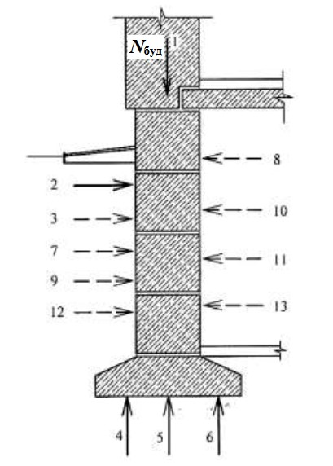
Рис. 30 Схема впливів на фундаменти: силові: 1 – навантаження від будівлі; 2 – боковий тиск ґрунту; 3 – сейсмічні; 4, 5 – пружна реакція і сили здимання ґрунту; 6 – вібрація; несилові: 7, 8 – температура ґрунту і приміщення підвалу; 9, 10 – волога ґрунту і повітря підвалу; 11, 12 – агресивні компоненти повітря підвалу і вологи ґрунту; 13 – біологічні фактори

У приватному будівництві найчастіше застосовуються такі види фундаменту: стрічкові монолітні залізобетонні, збірні залізобетонні з блоків ФБС, із незнімною опалубкою, плитний (утеплена Шведська плита), палеві (залізобетонні, збірні), палеві (металеві).
Стрічкові монолітні фундаменти. Найпопулярніші типи фундаментів, що застосовують у приватному будівництві - це фундаменти неглибокого закладання. Їх влаштовують у відкритих котлованах або порожнинах, створених у масиві ґрунту. Вони мають вигляд безперервних стін-стрічок або перехресних балок, форма яких у плані повторює окреслення стін будівлі.
Форма поперечного перерізу стрічкового фундаменту, зазвичай, прямокутна або із сходинками внизу 300х300 мм, які утворюють фундаментну плиту для збільшення площі підошви фундаментів. Ширину підошви розраховує інженер-конструктор, під кожну стіну вона може бути різною, в залежності від навантаження. Проста прямокутна форма без сходинок внизу може бути використана, якщо на ділянці хороші ґрунти та невелике навантаження на стіни (наприклад газоблок + дерев’яне перекриття в один поверх).
Перед влаштуванням такого фундаменту викопують котлован. У котловані виконується розмітка та готується основа – утрамбована щебенево-піщана подушка 100 мм. Далі влаштовується опалубка, армується підошва та заливається бетоном класу не менше С15/12. Аналогічні роботи виконуються по стінах фундаменту.
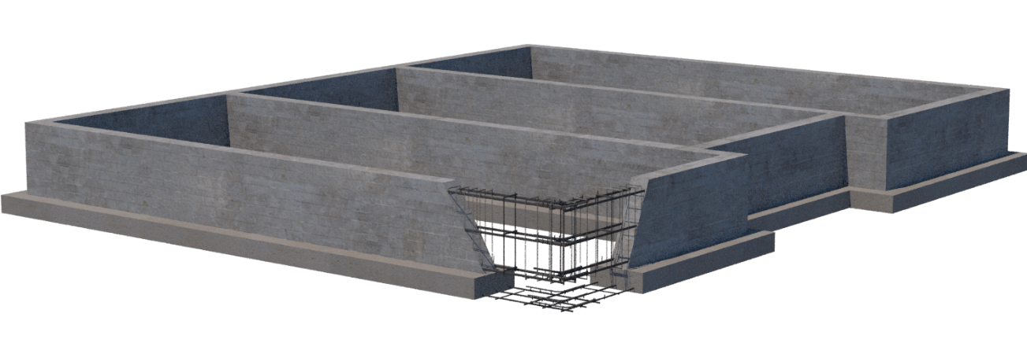
Рис. 31 Схема монолітного стрічкового фундаменту

Стрічкові збірно-монолітні фундаменти із блоків ФБС. Даний тип фундаментів дуже часто застосовується в приватному будівництві, особливо у містах та поблизу об’єктів, де є залізобетонні заводи. Застосування збірних фундаментів забезпечує значне скорочення термінів будівництва, обсягів робіт, а в багатьох випадках і зниження вартості. Фундаментні блоки стінові (ФБС) виготовляються безпосередньо на заводі та доставляються на об’єкт будівництва маніпуляторами, тому локаціє відіграє ключову роль при виборі даного фундаменту.
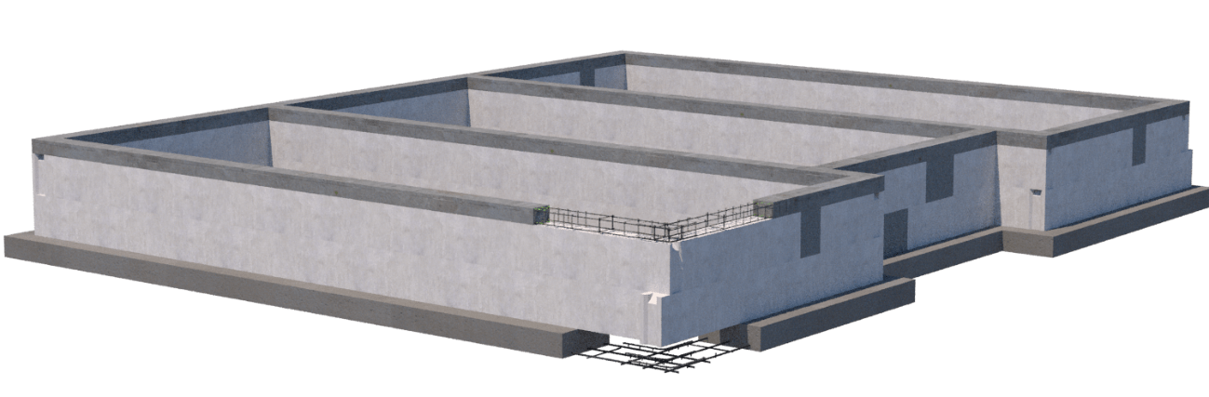
Рис. 32 Схема стрічкового збірно-монолітного фундаменту із блоків ФБС

Збірно-монолітний фундамент із блоків ФБС складається із трьох шарів: підошва, блоки, ростверк (рис. 3.1.3). Товщина блоків в даному випадку 300 мм, висота 600 мм., довжина може бути у трьох величинах: 900, 1200, 2400 мм. Для кращого надання жорсткості конструкції рекомендовано виконувати два залізобетонні пояси: внизу (підошва) та зверху (ростверк). Влаштування фундаменту, аналогічно, починається із монолітної підошви. Фундаментні бетонні блоки укладають за допомогою маніпулятора або крану на розчині з обов'язковою перев'язкою вертикальних швів (не менше як на 30см), товщина яких дорівнює 20мм. Вертикальні колодязі, що утворюються торцями блоків, ретельно заповнюються розчином. Монолітні ділянки заповнюються цеглою або бетоном.
Плитний фундамент УШП (утеплена Шведська плита). Цей тип фундаменту неглибокого закладання був винайдений у Швеції. Дана технологія являється відносно новою і в Україні використовується протягом останніх 15-20 років. УШП є складною будівельною конструкцією, в якій взаємодіє безліч інженерних систем, утеплювач, залізобетонна плита, тому підбір оптимальних геометричних розмірів фундаменту повинен здійснюватися з урахуванням впливу геометрії підлоги на тепловтрати.
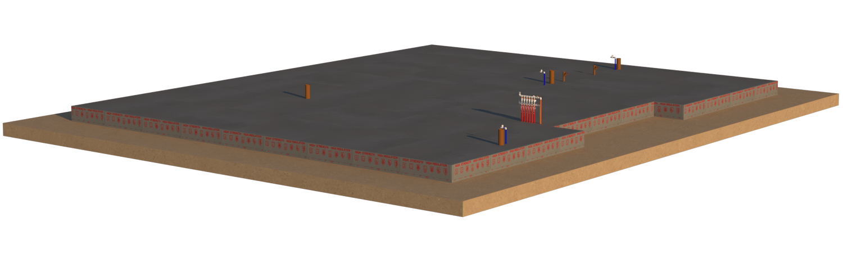
Рис. 33 Аксонометрична схема стрічкового збірно-монолітного фундаменту із блоків ФБС

Як правило, цей тип фундаменту потрібно виконувати з дренажем – системою для відведення поверхневих, талих вод. Плитний фундамент рекомендується проєктувати для будинків без підвалів із стінами з газобетону, з клеєних брусів і дерев’яних. А також для ділянок забудови з типом водонасичених і слабонасичених ґрунтів: пісок, супісок, суглинок, глина. Конструктивною основою плитного фундаменту УШП є залізобетонні ребра висотою 300…500 мм під несучими стінами будинку і безпосередньо сама плита товщиною 150 мм. Конструкція плитного фундаменту складається з (рис. 3.1.4):
- плити з ребрами жорсткості, під несучі стіни та розведених усіх інженерних комунікацій;
- утеплювача з екструдованого пінополістеролу, який утворює ребра жорсткості (який повинен мати низьке водопоглинання та високу міцність на стиск);
- утепленого вимощення;
- піщаної подушки товщиною 200…300 мм;
- дренажної системи (як правило, у більшості випадків).
Даний фундамент самому складно правильно збудувати, так як тут багато інженерних комунікацій, значно вища складність виконання, ніж звичайного стрічкового фундаменту, тому потрібні кваліфіковані робітники із досвідом роботи. Як правило, повинні бути присутні мінімум дві спеціалізовані бригади одночасно: сантехніки та бетонувальники.
Палевий фундамент із забивних залізобетонних палей. Даний тип фундаментів використовується досить давно, про що свідчать археологічні знахідки. Спочатку використовували дерев’яні палі, які у 19 ст. були замінені на залізобетонні. У приватному будівництві такий тип фундаментів не дуже поширений, за винятком окремих випадків. Палеві фундаменти використовують при будівництві на слабких стислих ґрунтах, а також у тих випадках, коли міцні ґрунти основи розташовані на великій глибині. Палеві залізобетонні фундаменти бувають забивні і бурові.
Такий фундамент може бути із ростверком та без нього. Відстані між осями паль всіх типів обирають за технологічними і конструктивними вимогами (ДБН В.2.1-10:2018).
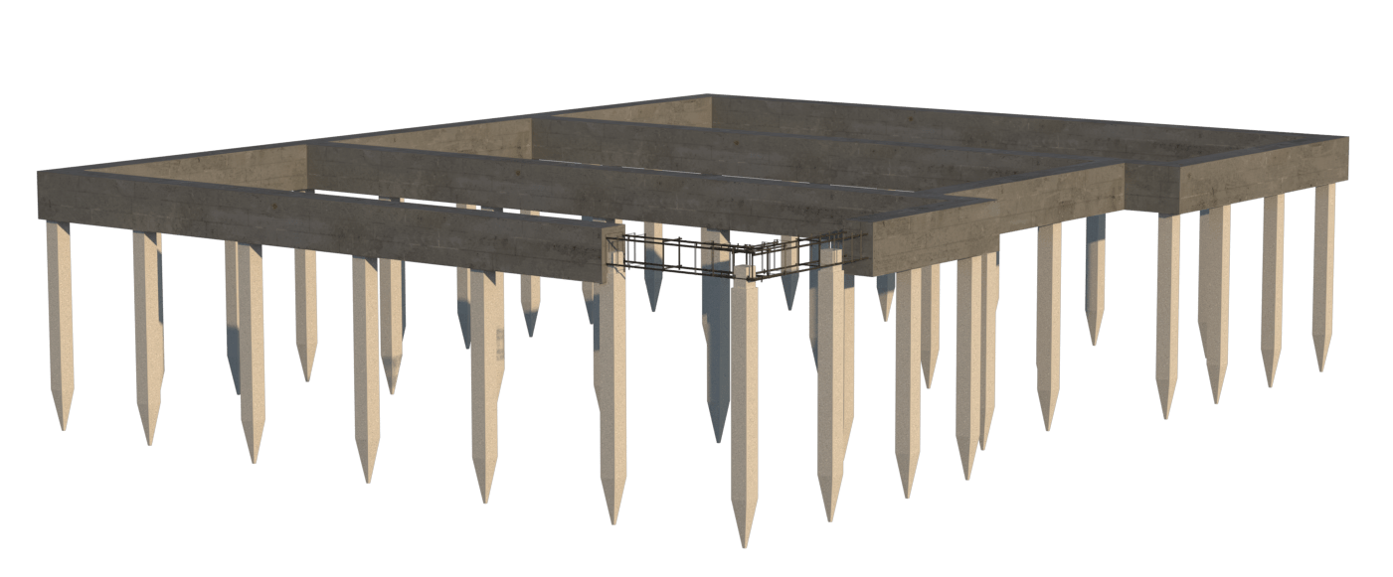
Рис. 34 Аксонометрична схема палевого фундаменту із низьким стрічковим ростверком

Палеве поле влаштовується за допомогою палебійної машини – копра. Виконання фундаменту починається із розмітки, потім за допомогою палебійної установки забивається перша паля. Монтаж виконується поступово, за один день можна виконати монтаж всіх паль для даного будинку. Далі оголовки палей розпушуються для зв’язування їх із монолітним ростверком-стрічкою. По стрічці виконується гідроізоляція та утеплення.

Стіни, перегородки
У будівлях стінової конструктивної системи стіни залежно від сприйняття навантаження поділяють на несучі та самонесучі. За положенням у будівлях стіни поділяють на зовнішні, зведені по периметру будівлі, які потрібно утеплювати, і внутрішні. За видом основного матеріалу стіни можуть бути кам’яними, дерев’яними, бетонними або комбінованими. Для стін використовують такі основні матеріали і вироби: випалену глину (цегла, камені); силікатну масу (цегла); природний камінь; деревину (колоди, бруси, дошки, панелі); легкі та ніздрюваті бетони (камені, блоки, панелі, моноліт); важкі бетони (панелі, моноліт).
За конструктивними ознаками стіни можуть бути одношаровими (внутрішні) та багатошаровими.
У першій курсовій роботі стіни одноквартирного житлового будинку треба запроєктувати з дрібних елементів (цегли, каменів або блоків), внутрішні несучі та самонесучі стіни одношаровими, а зовнішні – багатошаровими або можливий варіант із дерев’яно-каркасної технології. Стіни повинні бути відповідні вимогам до капітальності – міцності, стійкості, довговічності, вогнестійкості та пожежної безпеки.
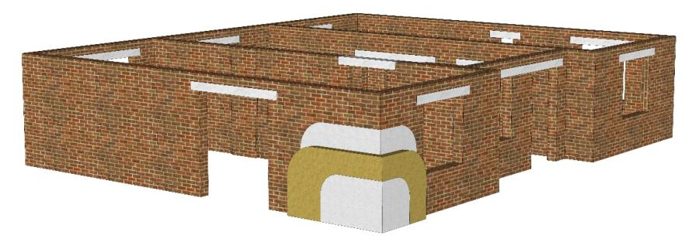
Система зовнішніх стін із цегли. Цегла є одним із найдавніших матеріалів зовнішніх стін, що використовується і в теперішньому будівництві. Стінова система з цегли досить популярна в тих локаціях, де існують цегельні заводи, тому що немає потреби у дальній логістиці, що впливає на кінцеву вартість виробу. Цегляні стіни можуть витримувати навантаження від конструкцій перекриттів і покриття та надійно захищають приміщення від температурних впливів влітку. Для будівництва однородинного одноповерхового житла достатньо будувати будинок в одну цеглину, тобто товщина зовнішніх і внутрішніх стін становить 250мм, але краще та надійніше несучі стіни зводити товщиною 380 мм.
Рис. 35 Система зовнішніх стін із керамічної цегли

Загальна товщина зовнішніх стін з утепленням та опорядженням становить 520..540 мм (рис. 35).
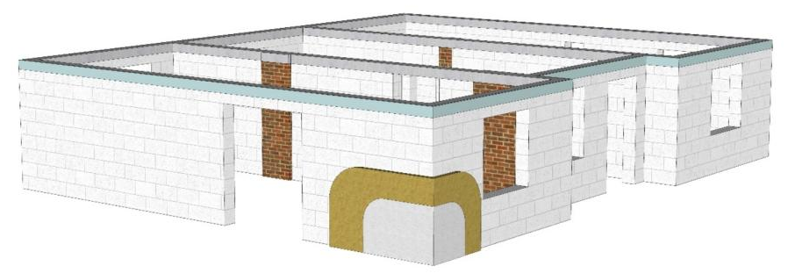
Система зовнішніх стін із газоблоків. Газоблоки вже досить довго існують на ринку (1922р.) та на сьогодні є одним із найпопулярніших матеріалів для зведення стін однородинного житла.
Рис. 35 Система зовнішніх стін із газоблоків

Стінова система в більшості виконується із блоків щільності D400, товщиною 300мм., загальна товщина стіни з утепленням становить 430мм (рис. 35). Швидкість зведення зовнішніх та внутрішніх стін даного будинку на 60% швидше, ніж при влаштуванні стін із цегли.
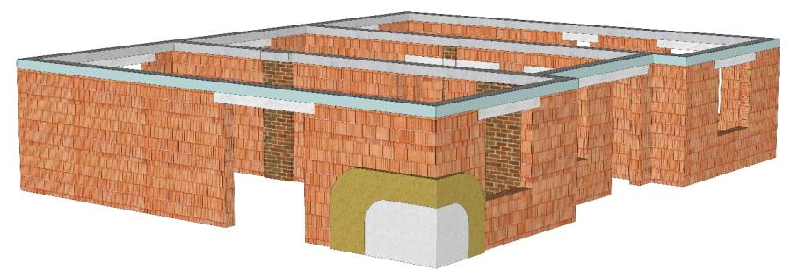
Система зовнішніх стін із керамоблоків. Керамоблок є відносно новим матеріалом (1940-1955р.) та з кожним роком частіше починає використовуватись при однородинному будівництві. Стінова система в більшості складається із блоків 250 мм або 380 мм. Для даного дослідження був використаний блок 250 мм, тобто загальна стіна з утепленням становить 380 мм (рис. 36).
Рис. 36 Система зовнішніх стін з керамоблоків (рисунок автора)

Технологія влаштування керамоблоків складніша, ніж із газоблоків, через кладку не на клей, а на спеціальний теплий розчин і через особливості форми самого блоку.
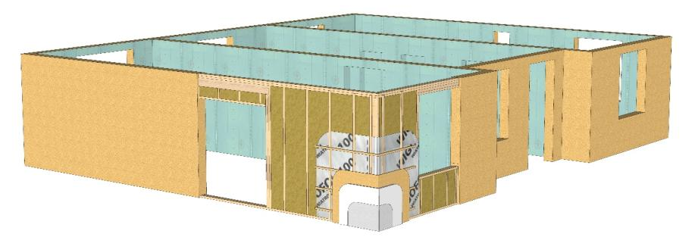
Система зовнішніх стін по дерев’яно-каркасній технології. Каркасний будинок – технологічно складна конструкція, вона утворилась у 15 столітті, коли в Німеччині почали будувати фахверкові будинки, далі географія зведення каркасних будинків зміщується в Скандинавські країни і Північну Америку.
Рис. 37 Дерев’яно-каркасна система зовнішніх стін
Сучасна стінова каркасна система складається із несучого дерев’яного каркасу, а саме стійок 40х150, між якими заповнюється щільний, зазвичай базальтовий утеплювач, який ще доповнюється перехресним шаром утеплення (50 мм), в результаті загальна товщина зовнішніх стін з опорядженням складає 330 мм (рис. 37).
Перегородки викладають у півцеглини – 120 мм (якщо цегляні). Якщо перегородки із газоблоків то товщина складає 100 мм. Якщо дерев’яно-каркасна технологія то товщина перегородок із ГКЛ складає 150 мм.
Над віконними і дверними прорізами в мурованих стінах будівель влаштовують перемички для передавання навантажень від вище розміщених ділянок стін, перекриттів і покриття на простінки. Використовують клинчасті, арочні та збірні залізобетонні перемички.

Перекриття
Перекриття – основні горизонтальні конструктивні елементи будівлі, що розділяють її за висотою на поверхи і виконують одночасно несучі функції. Конструкції перекриттів утворюють горизонтальні жорсткі диски, які об’єднують вертикальні несучі конструкції будівель і забезпечують їх сумісну роботу за вертикальних і горизонтальних впливів.
За матеріалом основних елементів перекриття в однородинному житлі, можуть бути: дерев’яними, залізобетонними. За способом зведення: збірними, збірно-монолітними, монолітними.
Перекриття по дерев’яних балках. Дерев’яне перекриття являє собою балкову систему, яка опирається на стіни та кріпиться за допомогою металевих кутиків (рис. 38). Розміри перерізів балок визначаються інженером-конструктором відповідно до їх довжини та навантаження. Дерев’яні балки є несучою горизонтальною основою перекриття, які забезпечують просторову жорсткість будинку. Балки розташовують на однакових відстанях між осями, які кратні 100 мм (600, 700, 800) для уніфікації розмірів вкладишів між ними, на які укладаються плити утеплювача. Таким чином, спрощується процес монтажу та зменшується кількість відходів теплоізоляції.
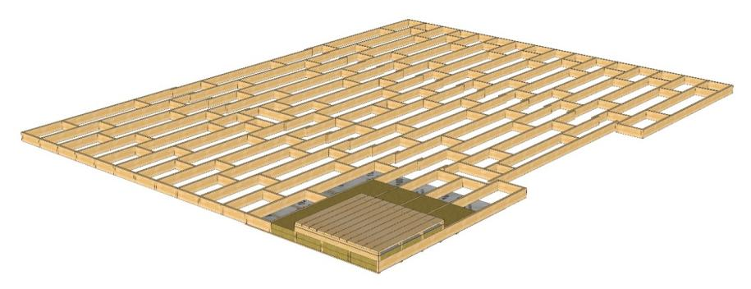Рис. 38 Аксонометрична схема дерев’яного перекриття однородинного будинку
На низ балок потрібно влаштовувати пароізоляцію, для захисту потрапляння вологи у перекриття, утеплювач. Поверх балок влаштовується перехресне утеплення (100мм.), по якому влаштовується гідроізоляційна плівка. Нижня паро- та верхня гідро-ізоляційні плівки повинні мати повітряні прошарки від 30мм для вентилювання та висушування зайвої вологи. Поверх гідроізоляційної плівки влаштовується дощатий настил (35мм) із щілинами (10мм) для провітрювання гідроізоляції. Дощатий настил є підлогою горищного приміщення. Загальна товщина такого перекриття з утепленням складає 375мм.
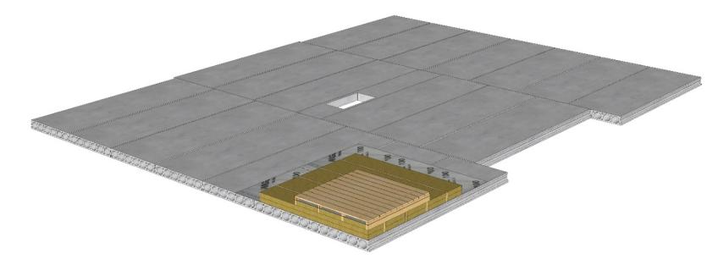
Збірне залізобетонне перекриття із плит ПК. Багатопустотна залізобетонна плита – залізобетонна конструкція, що являє собою плоский елемент постійної товщини з поздовжніми пустотами, армована попередньо напруженою або звичайною арматурою (ДСТУ Б В.2.6-53:2008) (рис. 39). Даний вид перекриття виготовляється в заводських умовах, відповідно до стандартів, з належним рівнем технічного контролю, товщина плити складає – 220мм., довжина кратна 100мм, може сягати до 7.2м, без додаткового підсилення. Ширина плити буває: 1000, 1200, 1500мм.
Рис. 39 Аксонометрична схема збірного залізобетонного перекриття однородинного будинку із круглопустотних плит
Під час проектування будинку узгоджують відстані між координаційними осями, які повинні бути кратними 100 мм, щоб забезпечити надійне спирання плит на несучі стіни та уникнути великої кількості монолітних ділянок. Поверх плит укладається пароізоляційна плівка, утеплювач 300 мм та цементно-піщана стяжка або дощатий настил (35 мм). Загальна товщина перекриття з утеплювачем становить 540 мм.
Монолітне перекриття. Згідно із соціологічним опитуванням найпоширенішим типом перекриття для однородинного житла є монолітне, напевно через військові дії в країні. Проте даний тип перекриття є дуже трудомістким, вартісним, складним у монтажі, необхідності оренди опалубок, стійок на всю площу будинку. Але при складних формах будинку застосування є доцільним, можна залити перекриття будь-якої конфігурації.

Система перекриття являє собою монолітну плиту, яка виготовляється безпосередньо на будівельному майданчику і раціонально забезпечує просторову жорсткість будинку (рис. 40). Конструктивною особливістю даного перекриття є те, що воно опирається на всі зовнішні та внутрішні стіни будинку, відстані між якими не повинні перевищувати 7,2 м.
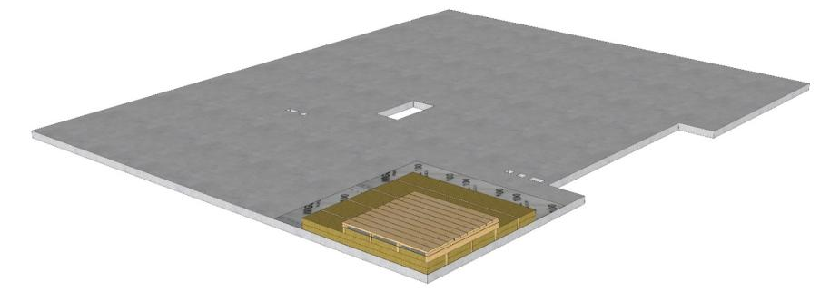
Рис. 40 Аксонометрична схема монолітного перекриття однородинного будинку

Покриття
Покриття – зовнішня верхня будівельна конструкція, яка складається з горищного перекриття, несучих елементів покриття і покрівлі та виконує комплекс несучих і огороджувальних функцій. Основні функції – виділення будівлі та приміщень у просторі, відведення атмосферних опадів, захист від впливу температури зовнішнього середовища. Покриття бувають плоскими (горизонтальними і нахиленими), багатогранними або криволінійними.

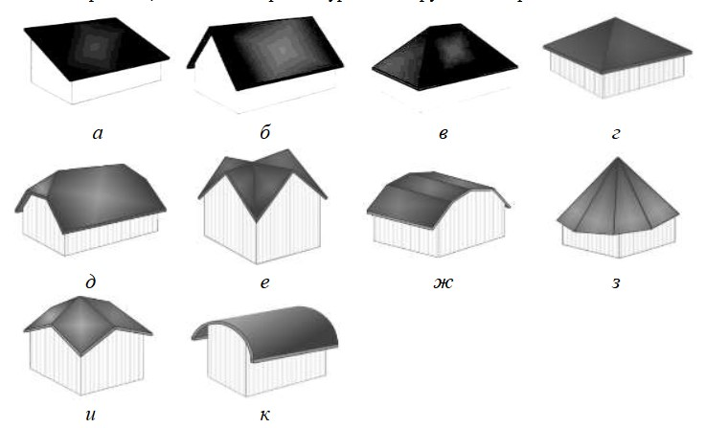
Рис. 41 Види скатних покриттів: а – односкатне; б – двоскатне; в – чотирискатне (вальмове); г – шатрове; д – напіввальмове; е – багатощипцеве; ж – мансардне; з – шпилеподібне; и – з косих поверхонь; к– склепінчасте
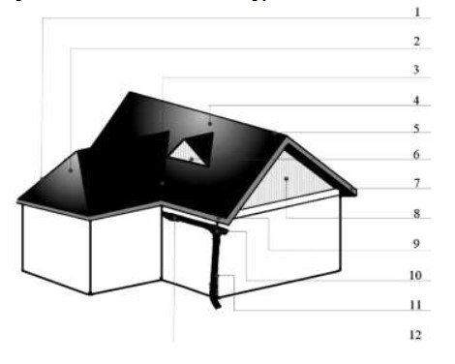

Рис. 42. Елементи похилого (скатного) покриття: 1 – ребро; 2 – вальма; 3 – розжолобок; 4 – скат; 5 – гребінь; 6 – слухове вікно; 7 – фронтонне звисання; 8 – фронтон; 9 – карнизне звисання; 10 – водостічна лійка; 11 – водостічна труба; 12 – ринва

Конструктивними елементами скатних покриттів є несучі та огороджувальні конструкції. Несучі конструкції сприймають навантаження від власної ваги, ваги снігу, тиску вітру та передають ці навантаження на стіни і деякі опори. Несучими конструкціями скатних покриттів є кроквяні конструкції (крокви, стояки, підкоси, мауерлати, лежні, підкроквяні балки, ферми, лати тощо), виготовлені з деревини, металу або залізобетону; поверхні з балок, збірних залізобетонних плит або монолітного залізобетону.
Покрівля будинку в архітектурному та конструктивному відношенні дає широкі можливості для творчості будівельників. Чим складніша форма будинку, тим більші показники трудомісткості та фінансів. Для однородинного житла за формою найчастіше використовується такі види покрівель: чотирьохскатна (вальмова), двоскатна, багатощипцева (при складних формах), рідше - односкатна, плоска покрівля.
Розвиток технологій покриттів не стоїть на місці, з кожним роком розширюються палітра матеріалів, і на сьогоднішній день їх є досить багато, тому важливо аналізувати, який саме тип покрівлі найбільше підходить в кожній конкретній ситуації. Для правильного вибору покрівельного покриття необхідно виконувати багатокритеріальну комплексну оцінку характеристик, переваг і недоліків, принципів монтажу й інших особливостей різних видів покрівельних матеріалів. Основними критеріями вибору покрівель для однородинного житла є: естетичність, економічність, надійність, довговічність, можливість використання в певному кліматичному регіоні.
Матеріали, що використовують для покриття однородинних будинків: металочерепиця, фальцева покрівля, натуральна черепиця, суміщена покрівля (ПВХ мембрана), металопрофіль, бітумна черепиця, покрівля з очерету, шифер.

Конструктивні рішення сходів
Конструктивно сходи житлових будинків можуть вирішуватися з дрібнорозмірних конструкцій залізобетонних маршів і площадок, залізобетонних Z-подібних маршів або з монолітного залізобетону, дерева, металу. Висота сходинки зазвичай 150 мм., глибина 300 мм.
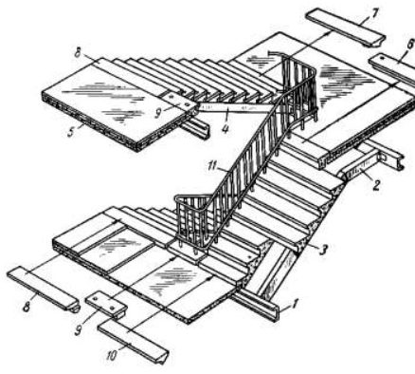
Рис. 43. Конструктивні елементи сходів з трьома маршами по металевих косоурах: 1 – підкосоурна балка; 2 – вигнутий косоур; 3 – збірна залізобетонна сходинка (рядова); 4 – косоур; 5 – залізобетонна плита поверхової площадки; 6, 8 – верхня фризова сходинка; 7, 10 – те саме, нижня; 9 – вкладиш площадки; 11 – перила

За формою у плані внутрішньоквартирні сходи можуть бути одномаршовими (потребують великої довжини в приміщенні); двомаршовими з проміжною площадкою (мають меншу довжину, але займають більшу площу); гвинтовими (найбільш компактні, але мають складну конструкцію і не зручні для переміщення великогабаритних речей); із забіжними східцями (компактні, красиві та зручні).

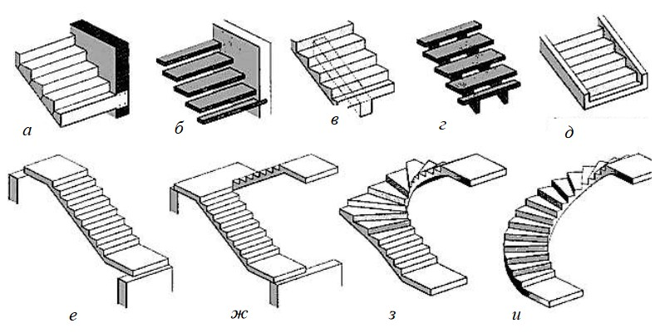
Рис. 44. Конструктивні рішення внутрішніх квартирних сходів: а, б – консольні; в, г – на косоурах; д – на тятивах; е, ж, з, и – монолітні залізобетонні: одномаршова, двомаршова, із забіжними сходинками та спіральна

Вентиляційні та димові канали
Ще однією важливою складовою частиною об’ємно-планувальних рішень однородинних будинків є проектування організованої природньої (або примусової) вентиляції та димових каналів. Під час розробки проекту будинку архітектор має визначитись із їх розташуванням та типом. Розташування рекомендовано виконувати із урахуванням скатів, єндов, діагональних крокв. Тип вентиляційних та димових каналів впливає на планування (товщина каналів може відігравати ключову роль при розплануванні фундаментів), естетичний зовнішній вигляд (екстер’єр) та сам механізм роботи вентиляції. Вентиляція - це процес обміну повітря у приміщеннях для видалення надлишків теплоти, вологи, шкідливих та інших забруднюючих речовин з метою забезпечення допустимого мікроклімату та чистоти повітря (ДБН В.2.5-67:2013).
Особливу увагу на вентиляцію приватних будинків стали звертати, коли активно почали використовувати пластикові вікна при будівництві, герметики, різні ущільнюючі, торцеві планки на вікнах, дверях, тоді будинок став повністю герметичним і потребував правильної організації припливу та видалення повітря.
Природня вентиляція будинків буває організована та неорганізована. Організована загальнообмінна працює на повітрообмін у всіх кімнатах, а місцева видаляє локальні забруднення (наприклад, ванна або туалет). Неорганізована працює шляхом інфільтрації (просочування) через нещільності будівельних конструкцій або щілини в вікнах, а також шляхом провітрювання через вікна або двері.
Вентиляційні та димові канали в одноквартирних житлових будинках треба влаштовувати з приміщень підвалу, кухні, всіх санітарних вузлів, від опалювальних газових агрегатів (котлів), з гаражів. У будинках з цегляними стінами вентиляційні та димові канали влаштовують у внутрішніх самонесучих стінах завтовшки не менш ніж 380 мм, об’єднуючи в одній або двох вентиляційних трубах, які виводять вище від рівня покриття на 500...600 мм. Розміри вентиляційних і димових каналів повинні бути кратними 0,5 цеглини: 140 х 140, 140 х 270 мм, а відстані між ними – 120 мм.
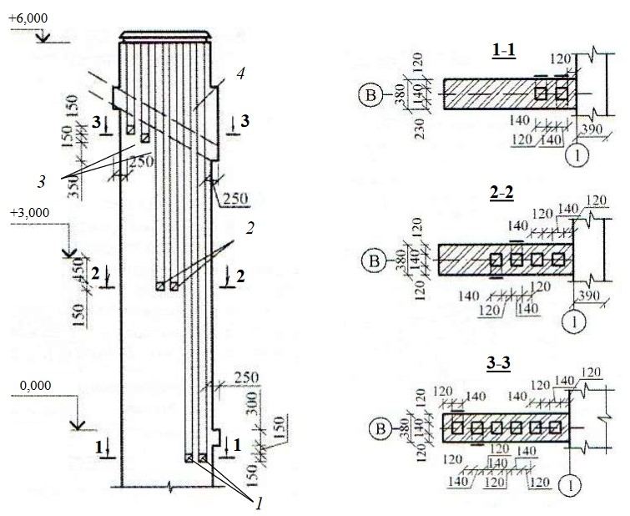

Рис. 45. Схема розміщення вентиляційних каналів в одноквартирному житловому будинку: 1 – з підвалу; 2 – з кухні та вбиральні першого поверху; 3 – із санітарних вузлів мансарди; 4 – вентиляційна труб
ЛЕКЦІЯ 7
Інженерне обладнання будинку
План лекції:
- Водопостачання та каналізація.
- Опалення та вентиляція. Інтелектуальний (розумний) будинок.
- Однородинний будинок та проблеми енергоощадності.

Водопостачання та каналізація
Внутрішнє водопостачання садибного будинку може приєднуватись до міської (селищної) мережі або бути автономним (свердловина). Свердловину або колодязь за автономного водопостачання розміщуюють, як правило, на садибній ділянці (свердловина може обслуговувати групу будинків).
Колодязь влаштовують на присадибних ділянках головно для отримання питної води і зрошування. Такі колодязі називають водозабірними. Зазвичай колодязі влаштовують на найвищому місці садиби. Щоб не забруднювати воду в колодязі, місце для його пристрою треба вибирати не ближче ніж 20м, а краще – 30м від вигрібних ям, вбиралень, звалищ тощо.
Найнадійнішим джерелом якісної води є артезіанська свердловина, забір води в якої ведеться у вапнякових горизонтах грунту, глибиною до 135м. Перевагами артезіанської свердловини є: необмежений запас води (порівняно з колодязем і піщаною свердловиною, в яких запас води обмежений); висока якість води; для подання води з свердловини не потрібно спеціального устаткування (вода в свердловині знаходиться завжди під тиском); великий термін експлуатації – понад 50 років; повністю унеможливлено потрапляння у свердловину стічних і поверхневих вод.
Додатковим джерелом водопостачання в аварійних ситуаціях у приватному будинку є водонакопичувальний бак. Воду у водопроводі, трапляється, вимикають, і тоді запас води, зроблений у накопичувальному резервуарі, виявляється дуже доречним.
Відвід стічних вод може бути організований у міську (селищну) мережу каналізації (за наявності такої) або в автономну садибну мережу. Автономна садибна каналізація – низка підземних споруд, що забезпечують не лише очищення стічних вод, але і використання їх після очищення для господарських потреб. Очисні споруди можна умовно розділити на два типи: септики та їхні модифікації та пристрої глибокого біологічного очищення стоків.

Опалення та вентиляція. Інтелектуальний (розумний) будинок
Основним завданням будь-якого опалення є підтримання необхідної температури в приміщеннях. Найбільшого поширення в нашій країні набули системи водяного та електричного опалення. Джерелом теплопостачання за водяного опалення житлового будинку є індивідуальний котел, теплоносієм місцевої системи опалення – вода з параметрами температури 70-95°. Останнім часом з’явилось достатньо багато різноманітних компактних котлів, що можуть працювати на твердому паливі (вугілля, торф, пелети тощо), на різкому паливі (дизпаливо), на газі та електричні котли.
На вибір котла впливають два фактори: потужність та тип електроносія. Потужність котла, визначена в кіловатах, досить просто конвертується в квадратні метри площі: 1 кіловат забезпечує обігрівання 10м2. Тобто для будинку площею 240м2 потужність котла повинно становити орієнтовно 24-30 кВт (розмір котла 600х800х300 мм). Найефективнішим енергоносієм залишається природній газ. За відсутності газопроводу можна встановити електричний котел.
Вимоги до котелень та котельного обладнання нормуються в частині загальних вимог ДБН.В.2.2.-15.2005 «Житлові споруди. Основні положення» а також ДБН В.2.5-20-2001 «Іженерне устаткування будівель і споруд. Зовнішні мережі і споруди. Газопостачання».
Перспективним напрямом у розвитку систем опалення є теплові насоси. У теплових насосах тепло «викачується» з землі або води в будинок, фактично енергія витрачається не на вироблення тепла, а на його переміщення.
Вентиляційна система – одна з найважливіших інженерних систем будинку. Підготовка повітря в будинку, що здійснюється за допомогою вентиляції, полягає в забезпеченні необхідної температури свіжого повітря, що надходить, та підтриманні на необхідному рівні чистого повітря, мінімізуючи концентрацію шкідливих речовин.
Вентиляція – це рух повітря, зумовлений такими чинниками: різницею внутрішньої температури в будинку та температури назовні; зміною тиску залежно від висоти будинку та дії вітру вентиляторами. Приплив повітря в середину будинку може здійснюватися природнім чином і примусово.
Для комфортного перебування людини в будинку важлива не лише наявність свіжого повітря і його температура, а ще і швидкість руху повітряних потоків. І що вона менша, то комфортніше перебувати в приміщенні. Повітрообмін у приміщенні з механічною приливно-витяжною вентиляцією більший, ніж у приміщенні з природною вентиляцією. Пов’язано це з різною для них нормованою об’ємною швидкістю руху повітря у вентиляційній системі. Для механічної вентиляції вона становить 3-5 м3/ годину, а для природної не більше ніж 1м3/година, тобто в 3-5 разів менше. Тому в приміщенні з природною вентиляцією (припливом і витягом) перебувати комфортніше.
Перетікання повітря вважається організованим правильно, якщо в ланцюжку руху повітря найбільш забруднене приміщення буде останнім. Саме тому витяг, як правило, встановлюється на кухні і в санвузлі.
Приплив повітря може здійснюватися також шляхом провітрювання через відкриту кватирку або щілину за невеликого відкривання відкидної рами вікна. Однак таке провітрювання має низку недоліків:
- несе за собою великі втрати тепла;
- в результаті такого провітрювання в зимовий період охолоджується віконний блок і прилеглі до нього укоси, аж до утворення на них конденсату;
- обмін повітря (повна заміна старого повітря на новий) здійснюється за 30-75 хв.
Поняття «розумний будинок» містить не тільки інтелектуальну побутову техніку. Інакше кажучи, ця система координує роботу всіх технічних пристроїв, у будинку. Причому управління системою може здійснюватися як за допомогою пульту, так і дистанційно, за допомогою сучасних девайсів – смартфона, планшета тощо.
Сучасний садибний будинок обладнується різними інженерними системами, які дають змогу створити комфортні умови проживання мешканців.
Інженерні системи складаються з таких блоків:
Сильні струми: електропостачання, аварійне електропостачання, освітлення.
Механічні: водопостачання з системою водоочищення, блокування витоків, газопостачання, паливні та бойлерні, опалення, вентиляція, кондиціонування, каналізація та дренаж, центральний порохотяг, обігрів зовнішніх поверхонь, електромеханіка (фіранки, жалюзі, ролокасети, ворота, ліфти, електромеханічна ландшафтна декорація), система автоматичного пожежогасіння, система димовидалення, камери охолодження, теплиці.
Слабкі струми: контроль доступу та охорона периметру, відеоспостереження та охоронно-пожежна сигналізація, телефонний та стільниковий зв’язок, виділена лінія доступу в Internet, ефірне та супутникове телебачення, домашній кінотеатр і розподільча мережа аудіо-відео MultiRoom, система централізованого керування.
Крім створення зручності та комфорту призначення системи – економія енергоресурсів. Вночі або в разі відсутності людей можна знизити температуру в вітальні або їдальні, перевести систему очищення води в режим очікування. Використання в системі інформаційного дисплея дає змогу контролювати будь-який прилад. Він повідомить про всі порушення аварійним службам та самим господарям. З допомогою біпера контролюється стан усіх давачів та віддаються накази. Згідно з даними закордонної статистики, технології розумного дому дають змогу знизити:
-експлуатаційні витрати – до 30%;
-платежі за воду – до 41%;
-платежі за електроенергію – до 30%;
-платежі за тепло – до 50%.

Однородинний будинок та проблеми енергоощадності
Проблеми енергозбереження стають усе більш актуальними і про них слід подбати на початку проектування. Для більшості традиційних будинків зовнішні стіни – це оболонка, що захищає від кліматичних впливів. Будинки, побудовані без урахування енергоощадних вимог, були лише недовговічною модою декількох десятиліть ХХ ст. Усвідомлення необхідності інших підходів до проектування повинне сприяти постійному вдосконаленню відповідального ставлення до кліматичних особливостей та енергоспоживання.
Енергетична ефективність будівлі – це властивість будівлі, її конструктивних елементів та інженергого обладнання забезпечувати протягом очікуваного життєвого циклу будівлі (життєвий цикл будівлі або споруди – період, протягом якого здійснюються інженерні вишукування, проектування, будівництво реконструкція, капітальний ремонт, знесення будівлі або споруди) побутові потреби людини та оптимальні мікрокліматичні умови для її перебування та/або проживання у приміщеннях такої будівлі за нормативно досустимого (оптимального) рівня витрат енергетичних ресурсів на опалення, освітлення, вентиляцію, кондиціонування повітря, гарячого водопостачання з урахуванням місцевих кліматичних умов на основі ДБН В.2.6.-31:2016 «Теплова ізоляція будівель».
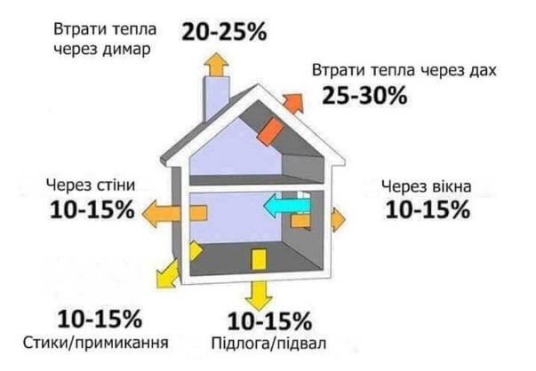
Рис. 46. Тепловтрати будинку
Усі елементи зовнішніх конструкцій та елементів так чи інакше допускають втрати тепла (рис. 46.). Найбільшу площу мають зовнішні стін, тому їхні теплозахисні якості багато в чому визнають умови внутрішнього мікроклімату приміщення. Що вищий опір стіни теплопередачі, то менший потік тепла через неї проходить, менші тепловитрати. Залежно від конструкції стін будинку через них втрачається до 30-40% тепла.
Уже на початковій стадії проектування необхідно враховувати фактори, які додають можливість отримати економію енергії до 50% від звичного споживання. До них треба зараховувати:
- орієнтацію будинку;
- біокліматичні фактори;
- клімат;
- рельєф ділянки;
- вибір будівельних матеріалів;
- технологію виробництва робіт;
- можливість використання пасивних джерел енергії.
Значний позитивний ефект дає використання сучасних енергозбережних технологій та якісної теплоізоляції будівель. Концепція нульового енергоспоживання унеможливлює під’єднання до міської електромережі в моменти пікових навантажень або під час дефіциту електропостачання від поновлюваних джерел, однак після цього в міську мережу з лишком повертається вся спожита енергія. Саме такий підхід дає можливість проектувати і будувати енергоефективні будинки як активні так і пасивні.
Активний будинок з позитивним енергобалансом – це будівля, яка отримує енергію з навколишнього середовища, за допомогою альтернативних джерел, яка за кількістю перевищує власні потреби. Для мінімізації енерговитрат і економії ресурсів застосовуються кращі технології пасивних і розумних будинків.
Пасивний будинок – це будівля, що поєднує високий комфорт проживання та низьке споживання енергії.

ЛЕКЦІЯ 8
Рекомендації до виконання креслень будинку. Концептуальна подача проекту

План лекції:

- Оформлення креслень згідно ДСТУ.
- Житлова тематика під час навчання та професійні компетенції студентів.
- Творчий аспект архітектурного проектування: креативні прийоми. Комунікативні аспекти навчального архітектурного проектування. Професійні перспективи архітектурного проектування житла.

Оформлення креслень згідно ДСТУ
Виконувати курсову роботу треба поетапно відразу після одержання завдання у певній послідовності.
Розроблення архітектурних креслень виконується в програмі ARCHICAD або REVIT у відповідності до завдання з дотриманням вимог ДСТУ Б А.2.47:2009 «Правила виконання архітектурно-будівельних і робочих креслень» та ДСТУ Б А.2.4-4:2009 «Основні вимоги до проектної та робочої документації» та узгодження їх з керівником проєктування.
Компонування всіх креслень на модульні роботи виконується на аркушах формату А3 з обов’язковим дотриманням масштабів. На захист курсового виконується архітектурне компонування на одному аркуші формату А0. Одночасно з виконанням креслень, виконується пояснювальна записка. Кінцевим результатом семестрового навчання є публічний захист курсової роботи перед групою студентів і викладачів кафедри архітектури та дизайну (рис. 47).

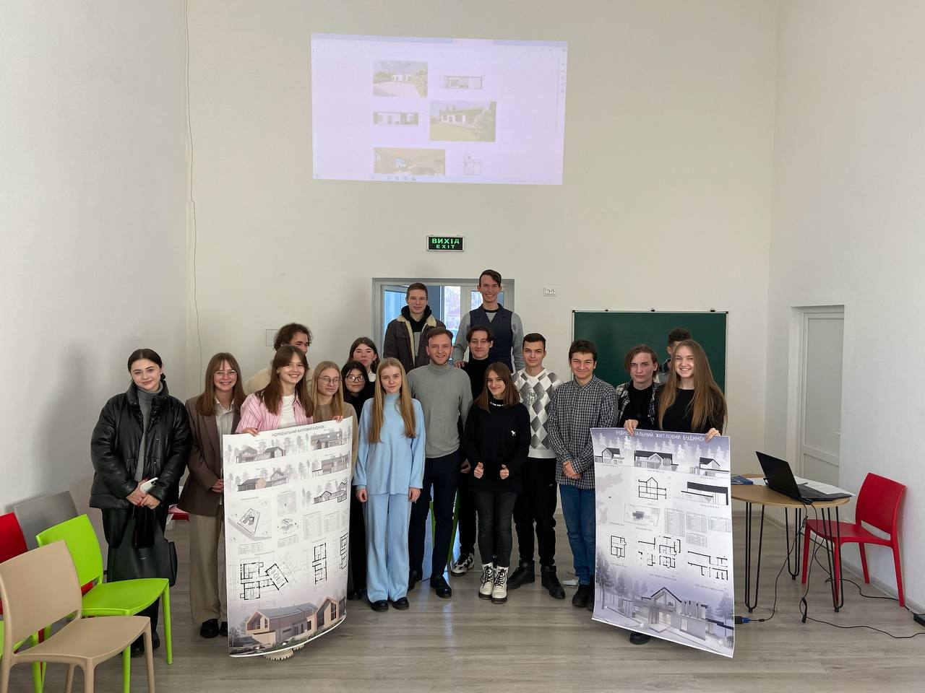
Рис. 47 Студенти після захисту курсових робіт з предмету «Архітектурне проєктування однородинного житлового будинку (разом з КП). ЛНТУ 2023 р. »

Розпочинати наступний етап виконання роботи треба лише після узгодження матеріалів, розроблених на попередній стадії, з викладачем. Якщо в процесі роботи над проєктом виникає потреба у виправленні креслень, тоді відповідні корективи слід додати до усіх інших проєкцій креслень.
Роботу над проєктом слід розпочинати з вивчення завдання й ознайомлення з методичною літературою, розроблення та узгодження з викладачем ескізів креслень, виконаних з використанням комп’ютерної програми ARCHICAD або REVIT і обов’язковим дотриманням вказаних масштабів. Усі надписи виконують стандартним шрифтом ІSOCPEUR.

Житлова тематика під час навчання та професійні компетенції студентів.
Житлова архітектура — одна з базових і водночас найскладніших тем у професії архітектора. Саме через проєктування житла архітектор найтісніше стикається з людиною, її повсякденним життям, потребами, звичками, соціальним контекстом та культурою.
На другому курсі навчання житлова тематика стає не просто навчальним завданням, а інструментом формування ключових професійних компетенцій, без яких неможлива подальша архітектурна практика.
Значення житлової тематики в архітектурній освіті
Житло — це:
- простір щоденного життя людини;
- базовий тип будівель, з яким працює більшість архітекторів;
- точка перетину функції, естетики, конструкцій, економіки та соціології.
Під час навчання житлові проєкти дозволяють:
- поступово перейти від абстрактних композицій до реальних просторових сценаріїв;
- навчитися працювати з масштабом людини;
- зрозуміти зв’язок між плануванням, формою і способом життя.
На 2 курсі студент уже має базові навички композиції та креслення, тому житлова тематика стає логічним наступним кроком.
Житло як навчальна модель професійної діяльності
Навчальні житлові проєкти (індивідуальний будинок, блокований будинок, малоповерхова чи багатоквартирна забудова) моделюють реальні професійні завдання архітектора:
- аналіз ділянки;
- формування схем приміщень;
- функціональне зонування;
- об’ємно-просторове рішення;
- врахування норм і обмежень;
- презентація і захист проєкту.
Таким чином, студент не просто «малює будинок», а проходить спрощений, але професійно коректний цикл архітектурного проєктування.
Професійні компетенції, що формуються через житлову тематику
Функціонально-планувальне мислення
Студент вчиться:
- аналізувати побутові процеси;
- розділяти приватні, напівприватні та публічні зони;
- будувати логіку переміщення людини в просторі;
- працювати з ергономікою.
Житло вчить думати не формою, а життям усередині форми.

Людиномасштабність і гуманістичний підхід
На відміну від громадських будівель, житло:
- вимагає особливої уваги до комфорту приміщень;
- змушує враховувати психологічні аспекти простору;
- формує відповідальність за якість середовища.
Це формує архітектурну етику і розуміння ролі архітектора в суспільстві.
Просторове та об’ємне мислення
Через житлові об’єкти студенти вчаться:
- працювати з об’ємом, а не лише з планом;
- бачити будівлю в контексті;
- формувати силует, масштаб, ритм;
- поєднувати внутрішній простір із зовнішнім.
Робота з контекстом
Навчальні проєкти житла часто прив’язані до умовної або реальної ділянки, що розвиває:
- аналіз оточення;
- роботу з рельєфом;
- орієнтацію по сторонах світу;
- врахування клімату та середовища.
Це перший крок до контекстуального проєктування.
Нормативне мислення (на початковому рівні)
Навіть у навчальному форматі студент знайомиться з:
- мінімальними площами;
- логікою житлових норм;
- поняттям інсоляції, провітрювання, безпеки.
Це формує дисципліну та розуміння обмежень як частини творчого процесу.
Житлова тематика як основа подальшого професійного росту
Навички, отримані під час проєктування житла на 2 курсі:
- використовуються у складніших типологіях;
- переходять у містобудівні завдання;
- формують основу дипломного мислення;
- є базою для реальної практики в архітектурних бюро.
Більшість професійних помилок архітектора пов’язані саме з нерозумінням житлової функції — і саме навчання допомагає цих помилок уникнути.
Типові помилки студентів і навчальна цінність житлових проєктів
Житлова тематика дозволяє виявити й виправити:
- формалізм без логіки життя;
- ігнорування функції заради форми;
- надмірну декоративність;
- відсутність зв’язку між планом і фасадом.

Творчий аспект архітектурного проектування: креативні прийоми. Комунікативні аспекти навчального архітектурного проектування. Професійні перспективи архітектурного проектування житла
Архітектурне проєктування є комплексним видом професійної діяльності, що поєднує творчі, аналітичні, інженерні та комунікативні складові. Творчий аспект архітектурного проєктування полягає у здатності архітектора формувати просторові рішення, які одночасно відповідають функціональним, конструктивним, естетичним і нормативним вимогам.
У навчальному процесі творчість розглядається не як інтуїтивна діяльність, а як керований і методично обґрунтований процес, що базується на аналізі вихідних даних, типологічних закономірностей і професійного досвіду.

Креативні прийоми в навчальному архітектурному проєктуванні
Одним із базових креативних прийомів у навчальному архітектурному проєктуванні є аналіз архітектурних аналогів. Він включає:
- вивчення типології житлових будинків;
- аналіз функціонально-планувальних схем;
- дослідження об’ємно-просторових і конструктивних рішень;
- виявлення закономірностей формування архітектурного образу.
Результатом аналізу аналогів є формування усвідомленої проєктної концепції, а не механічне копіювання існуючих рішень.

Ескізування та клаузурне проєктування
Ескізування є основним інструментом творчого пошуку в архітектурному проєктуванні. Воно дозволяє:
- швидко перевіряти просторові гіпотези;
- досліджувати варіантність планувальних і об’ємних рішень;
- формувати взаємозв’язок між функцією та формою.
Клаузурне проєктування застосовується як навчальний метод розвитку:
- просторового мислення;
- здатності до прийняття проєктних рішень в обмежений час;
- комплексного бачення архітектурного об’єкта.

Варіантне проєктування як основа творчого процесу
Навчальне архітектурне проєктування передбачає розробку декількох варіантів проєктного рішення. Варіантність забезпечує:
- порівняльний аналіз функціонально-планувальних і конструктивних схем;
- обґрунтований вибір оптимального рішення;
- розвиток аналітичного та критичного мислення студентів.
Таким чином, творчість у проєктуванні розглядається як процес аналізу, синтезу та відбору.

Роль обмежень у формуванні архітектурного рішення
У процесі проєктування житлових об’єктів студент працює з системою обмежень, зумовлених:
- нормативними вимогами;
- умовами ділянки;
- конструктивними можливостями;
- економічними факторами.
Робота з обмеженнями формує професійну компетенцію раціонального проєктування та сприяє розвитку креативного підходу в межах заданих умов.

Комунікативні аспекти навчального архітектурного проєктування
Архітектурний проєкт є засобом передачі професійної інформації між учасниками проєктного процесу. У навчальному середовищі він виконує комунікативну функцію між:
- студентом і викладачем;
- автором проєкту та потенційним користувачем;
- архітектором і суміжними фахівцями.
Креслення, схеми, графічні матеріали та макети виступають уніфікованою професійною мовою архітектури (рис. 48).
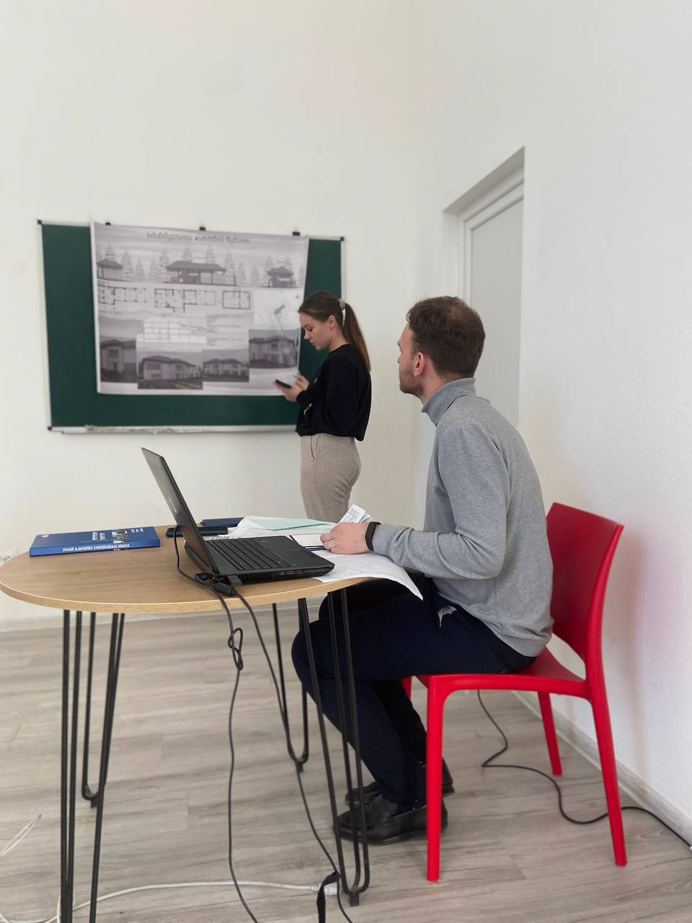
Рис. 47 Захист курсового проекту з предмету «Архітектурне проєктування однородинного житлового будинку (разом з КП). ЛНТУ 2023 р. »

Презентація та захист навчального проєкту
Презентація проєкту є обов’язковим елементом навчального архітектурного проєктування. Вона сприяє формуванню:
- навичок структурованого викладення матеріалу;
- аргументованого обґрунтування прийнятих рішень;
- вміння працювати з зауваженнями та рекомендаціями.
Захист проєкту є моделлю реальної професійної комунікації архітектора.

Професійна критика в навчальному процесі
Критичний аналіз проєктних рішень є важливою складовою архітектурної освіти. Він:
- сприяє підвищенню якості проєктів;
- формує навички самооцінки;
- розвиває професійну відповідальність студентів.
Критика розглядається як інструмент навчання, а не як форма суб’єктивної оцінки.

Професійні перспективи архітектурного проєктування житла
Проєктування житлових будинків є однією з основних сфер професійної діяльності архітектора. Навички, набуті в процесі навчального проєктування, застосовуються:
- у проєктних та архітектурних бюро;
- у сфері індивідуального житлового будівництва;
- у містобудівному проєктуванні;
- у міждисциплінарних проєктних командах.
Навчальне архітектурне проєктування житла формує основу для подальшого професійного розвитку та спеціалізації відповідно до освітньої програми «Архітектура та містобудування».
Творчі та комунікативні аспекти архітектурного проєктування є невід’ємними складовими професійної підготовки архітектора. У процесі навчального архітектурного проєктування житлових об’єктів студенти:
- опановують методи творчого пошуку;
- формують навички професійної комунікації;
- здобувають базові компетенції, необхідні для подальшої практичної діяльності.

Питання для самоперевірки
- Охарактеризуйте основні етапи становлення та розвитку житла як архітектурного об’єкта. Які соціальні, кліматичні та технологічні чинники впливали на формування однородинного житла?
- Проаналізуйте еволюцію однородинного житла на території України від традиційних форм до сучасних типів забудови. Які архітектурно-планувальні зміни відбувалися на різних історичних етапах?
- Визначте характерні риси українського народного житла. Які конструктивні, планувальні та просторові особливості притаманні традиційній українській хаті?
- Порівняйте народне житло різних регіонів України (Полісся, Поділля, Карпати, Південь). Як природно-кліматичні умови та місцеві будівельні традиції вплинули на архітектурні рішення?
- Розкрийте можливості використання принципів традиційного народного житла в сучасному проєктуванні однородинних житлових будинків. Які елементи можуть бути адаптовані з урахуванням сучасних технологій і нормативних вимог?
- Розкрийте роль економічних, естетичних, соціально-психологічних та природно-кліматичних факторів у формуванні архітектурно-планувальних рішень житлових будинків.
- Проаналізуйте взаємозв’язок економічної доцільності та естетичної виразності в проєктуванні садибного житла. Як архітектор знаходить баланс між вартістю, якістю та архітектурним образом?
- Дайте визначення поняття комфорту в житловій архітектурі. Які функціонально-планувальні та просторові рішення забезпечують комфорт проживання в однородинному житловому будинку?
- Охарактеризуйте основні гігієнічні та психофізіологічні вимоги до житлових приміщень (інсоляція, природне освітлення, вентиляція, шумовий режим). Яким чином ці чинники враховуються в архітектурному проєктуванні?
- Поясніть значення просторово-антропометричних параметрів житла для забезпечення зручності та безпеки проживання. Які архітектурні рішення сприяють підвищенню рівня безпеки в однородинному житловому будинку?
- Охарактеризуйте основні професійні підходи до проєктування однородинного житла. Які принципи та критерії використовуються архітектором при розробці функціонально-планувальної структури будинку?
- Назвіть і поясніть основні творчі методи, які застосовуються в навчальному та професійному проєктуванні однородинного житла. Як ці методи впливають на генерацію архітектурних ідей та варіантів рішень?
- Проаналізуйте методи формування архітектури житлового будинку. Які шляхи та підходи до формоутворення є традиційними, а які – сучасними в архітектурній практиці?
- Поясніть роль концептуального підходу у формоутворенні однородинного житла. Як концепція проєкту визначає об’ємно-просторові та планувальні рішення?
- Охарактеризуйте основні етапи роботи над проєктом однородинного житлового будинку. Які завдання вирішуються на кожному етапі, від аналізу вихідних даних до виконання архітектурно-будівельної документації?
- Охарактеризуйте принципи розташування однородинних житлових будинків на території забудови. Які фактори (кліматичні, інженерні, соціальні) впливають на вибір місця та орієнтацію будинку?
- Як організація забудови та сусідні об’єкти впливають на архітектурні, функціональні та просторові рішення окремого однородинного житлового будинку?
- Охарактеризуйте основні принципи планування присадибної ділянки. Які фактори враховуються при розташуванні будівель, зелених зон, господарських споруд та комунікацій?
- Перерахуйте основні типи садибного житла. Які відмінності існують між різними типами (за розмірами, об’ємно-планувальними рішеннями, технологією будівництва)?
- Поясніть, як типологія садибного житла впливає на просторову організацію будинку та присадибної ділянки. Які принципи використання типології застосовуються при проєктуванні сучасних однородинних будинків?
- Охарактеризуйте основні функціональні зони однородинного житлового будинку з урахуванням життєдіяльності сім’ї. Які потреби різних членів сім’ї визначають планування та розташування зон?
- Розкрийте принципи функціонально-просторової організації однородинного житлового будинку. Які складові включають спільний житловий простір, обслуговуючий та приватний простір?
- Назвіть основні планувальні елементи однородинного будинку. Як їх розташування та взаємозв’язок забезпечують комфорт, зручність і ефективність користування приміщеннями?
- Поясніть, що таке об’ємно-просторова композиція житлового будинку. Які засоби формоутворення застосовуються для створення цілісного архітектурного образу?
- Як функціонально-просторова організація впливає на об’ємно-просторову композицію будинку? Наведіть приклади того, як планувальні рішення визначають архітектурний вираз фасадів та обсягів.
- Охарактеризуйте основні типи фундаментів, що застосовуються в однородинному житловому будівництві. Які фактори (ґрунтові, кліматичні, конструктивні) впливають на вибір типу фундаменту?
- Розкрийте функції та конструктивні особливості зовнішніх стін та внутрішніх перегородок однородинного будинку. Як матеріал та товщина стін впливають на теплоізоляцію, звукоізоляцію та несучу здатність?
- Назвіть основні типи перекриттів, що застосовуються в житлових будинках. Які конструктивні та функціональні завдання виконують перекриття, і як вони взаємодіють зі стінами та фундаментом?
- Охарактеризуйте основні конструктивні рішення покриттів (дахів) однородинних будинків. Як форма та матеріал покриття впливають на естетику, кліматичні характеристики та експлуатаційні властивості будинку?
- Розкрийте особливості конструктивного проєктування сходів у житлових будинках. Які типи сходів використовуються, і які фактори визначають їх розміри, форму та матеріал?
- Поясніть призначення вентиляційних та димових каналів у житловому будинку. Які вимоги до їх конструкції та розташування забезпечують безпеку та ефективність вентиляції і опалення?
- Охарактеризуйте основні системи водопостачання та каналізації в однородинному житловому будинку. Які принципи їх розташування та інтеграції в будинок забезпечують безпечне та зручне користування?
- Назвіть основні типи опалювальних систем, що застосовуються в однородинному житловому будинку. Як вибір опалювальної системи впливає на планування, конструкцію та енергоефективність будинку?
- Охарактеризуйте конструктивні рішення для природної та примусової вентиляції. Яку роль у сучасних однородинних будинках відіграють інтелектуальні (розумні) системи управління кліматом та енергоспоживанням?
- Поясніть основні підходи до забезпечення енергоефективності житлового будинку. Які архітектурні та конструктивні рішення допомагають зменшити енергоспоживання?
- Як розташування водопостачання, каналізації, опалення та вентиляції впливає на планування приміщень та загальну об’ємно-просторову композицію будинку?
- Назвіть сучасні технології та системи, що застосовуються для створення «розумного будинку». Які переваги вони надають у контексті комфорту, енергоощадності та безпеки проживання?
- Які основні вимоги ДСТУ до оформлення архітектурно-будівельних креслень? Як дотримання стандартів впливає на точність, зрозумілість і якість проектної документації?
- Поясніть значення житлової тематики у навчальному процесі студентів-архітекторів. Як проєктування однородинного житла формує професійні компетенції та архітектурне мислення?
- Які ключові компетенції формуються у студентів під час проєктування житлових будинків? Як ці навички використовуються в подальшій професійній діяльності?
- Назвіть основні креативні прийоми, що застосовуються під час навчального та професійного проєктування житлових будинків. Як творчий підхід поєднується з нормативними та функціональними вимогами?
- Розкрийте роль комунікації у навчальному архітектурному проєктуванні. Як архітектурний проєкт служить засобом професійного спілкування між студентом, викладачем і користувачем?
- Охарактеризуйте основні професійні перспективи, які відкриває знання і навички проєктування житлових будинків. Яку роль грають навички житлового проєктування в сучасній архітектурній практиці?

Список рекомендованої літератури
- Відейко, М. Ю. Давні поселення України / М. Ю. Відейко, Р. В. Терпиловський, В. О. Петрашенко. – Київ, 2005. – 192 c.
- Гетун, Г. В., & Буравченко, В. С. (2023). Одноквартирний житловий будинок. Київ: КНУБА, 182 с. URL: https://repositary.knuba.edu.ua/handle/123456789/12711
- Давня історія України [Текст] : в 3 т. / ред. кол. П. П. Толочко [та ін.] ; НАН України, Ін-т археол. - К. : Наукова думка, 1997 . - ISBN 966-00-0009-Х. Т. 3 : Слов'яно- Руська доба / Ю. С. Асєєв [та ін.] ; ред. П. П. Толочко. - [Б. м.] : [б.в.], 2000. - 695 с.: іл. - ISBN 966-02-1396-4
- ДБН Б.2.2-12: 2019 "Планування та забудова територій"
- ДБН В.1.1-7:2016 "Пожежна безпека об’єктів будівництва. Загальні вимоги"
- ДСТУ Б А.2.4-4:2009 «Основні вимоги до проектної та робочої документації».
- ДСТУ Б А.2.47:2009 «Правила виконання архітектурно-будівельних і робочих креслень».
- Зміна № 1 ДБН В.2.2-15-2019 "Житлові будинки. Основні положення"
- Король В.П. Підручник. – Київ: Саміт-книга, 2023, – 314 с.
- Народна архітектура України в ілюстраціях / Віктор Самойлович. − К.: Абрис, 1999. − 281 с., іл. − Бібліогр.: с.281.
- Нойферт, Е. (2017). Будівельне проектування. Київ: «Видавництво «Феніксс», 624 с.
- Самойлович, В. П. Українське народне житло (кінець XIX — початок ХХ ст.). Бібліотека українського мистецтва. URL: https://uartlib.org/istoriya-ukrayinskogo-mistetstva/v-p-samojlovych-ukrayinske-narodne-zhytlo-kinets-xix-pochatok-hh-st/
- Шкляр С. П. Ергономіка в архітектурі : конспект лекцій (для студентів 3 курсу денної форми навчання спеціальності 191 – Архітектура та містобудування) / С. П. Шкляр ; Харків. нац. ун-т міськ. госп-ва ім. О. М. Бекетова. – Харків : ХНУМГ ім. О. М. Бекетова, 2019. – 55 с.
- Якубовський, В. Б., Якубовський, І. В., & Кайдановська, О. О. (2020). Основи проектування садибного житла: навч. посіб. Львів: Вид-во Львів. політехніки, 228 с.

